ML-1266微机继电保护测试仪使用说明书

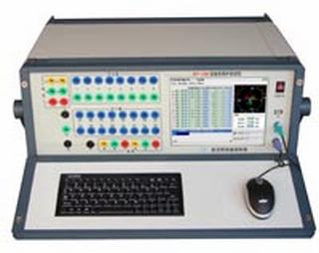

武汉市华电美伦电力技术有限公司
生产部地址：武汉市东西湖区东光工业园5-1号
通讯地址：武汉市江汉区新华路151号
网 址：http://www.whhdml.com
电 话：027-85652186
传 真：027-85369885
注意事项
1、为防止仪器运行中机身感应静电，试验之前先通过接地端将主机可靠接地；
2、36V 以上电压输出时应注意安全，防止触电事故的发生；
3、电压测试通道严禁短路，电流测试通道严禁开路，严禁将外部的交直流电源引入到仪器的电压源、电流源、开出量输出插孔，否则有可能损坏仪器；
4、为保证测试的准确性应将保护装置的外回路断开，且将电压的N与电流的N在同一点共地；
5、注意保持机箱侧面通风口的空气流动畅通，请不要遮挡通风口，以免影响散热；
6、在单相输出或并联输出大电流后，应保证仪器至少有30秒钟的散热，再进行下一次试验；
7、试验过程中，请不要频繁开关电源，以免对仪器造成损坏或测试精度降低；
8、试验过程中，如遇到异常情况，应立即切断电源；
9、切勿将仪器露天放置而被雨水淋湿；
10、仪器工作异常时，请及时与厂家联系，请勿自行维修。

本公司保留对此说明书修改的权利，届时恕不另行通知。产品与说明书不符之处，以实际产品为准。

目 录
第一章 继电保护测试仪说明 …………………………………… 4
  - 主要技术特点 ……………………………………………… 4
  - 主要技术指标 ……………………………………………… 5
  - 面板说明 ……………………………………………… 8
  - 硬件结构 ……………………………………………… 9
  - 仪器的操作使用 ……………………………………………… 10
第二章 软件使用方法 …………………………………………… 12
  - 递变试验×7 ……………………………………………… 12
  - 递变试验×12 ……………………………………………… 17
  - 状态序列 ……………………………………………… 21
  - 谐波 ……………………………………………… 28
  - 整组试验 ……………………………………………… 33
  - 差动保护 ……………………………………………… 42
  - 频率滑差 ……………………………………………… 48
  - 电流时间特性 ……………………………………………… 52
  - 电压时间特性 ……………………………………………… 56
  - 距离保护 ……………………………………………… 59
  - 零序保护 ……………………………………………… 64
  - 阻抗特性 ……………………………………………… 69
  - 同期 ……………………………………………… 74
  - 故障再现 ……………………………………………… 77
附 录1：试验方法 ………………………………………………… 88
附 录2：差动保护知识……………………………………………101
附 录3：配置清单 ……………………………………………… 109
附 录4：售后服务 ……………………………………………… 110

第一章 继电保护测试仪说明
1.1 主要技术特点
微机型继电保护测试仪其主要特点表现为：
- 经典的Windows XP操作界面，人机界面友好，操作简便快捷，为了方便用户使用，定义了大量键盘快捷键，使得操作“一键到位”；
- 高性能的嵌入式工业控制计算机和8.4〞大屏幕高分辨力彩色TFT液晶显示屏，可以提供丰富直观的信息，包括设备当前的工作状态、下一步工作提示及各种帮助信息等；
- 配备有超薄型工业键盘和触控鼠标，可以象操作普通PC机一样通过键盘或鼠标完成各种操作；
- 配备有外接USB接口，可以方便地进行数据存取和软件维护；
- 无需外接其它设备即可以完成所有项目的测试，自动显示、记录测试数据，完成矢量图和特性曲线的描绘；
- 采用高性能D/A转换器，产生的波形精度高、线性好，并且具备良好的瞬态响应和幅频特性。在整个测量范围内都能保证波形精度等指标要求；
- 采用独特的算法，产生的波形精确，完全不同于曲线拟和的波形产生方法，保证信号为纯正的正弦波；
- 可直接输出交流电压、交流电流、直流电压、直流电流，可变幅值、相位、频率， 可扩展2 ～ 40次谐波；
- 功率放大部分采用新型大功率高保真线性功放电路，输出功率大、纹波干扰小，每相电压可输出120V、电流可输出30A。在输出电流达到30A时，波形仍能保证不失真、不削峰；
- 具有16个开入量输入和8对空接点开出量输出接口。开入量输入接口能自动适应无源（空接点）、有源，并能自动适应有源输入的极性，在输入电压±250V范围内能正常工作；
- 提供各种自动测试软件模块和GPS同步触发试验（选配）等；
- GPS同步触发误差小于50μS；
- 可以完成各种复杂的校验工作，能方便地测试及扫描各种保护定值，进行故障回放。可以实时存储测试数据，显示矢量图，打印报表等；
- 采用精心设计的机箱结构，体积小，散热良好，重量轻，易携带，流动试验方便；
- 仪器具有自我保护功能，采用合理设计的散热结构，并具有可靠完善的多种保护措施及电源软启动，和一定的故障自诊断及闭锁功能。

1.2 主要技术指标
1.2.1 交流电流源
- 单相输出：6×30A
- 六相并联：180A
- 最大输出功率：≥260VA/相
- 各相输出电流幅值、频率和相位可以独立调节
- 输出精度：
0.1A～0.5A：±10mA
0.5A～10A：±0.1%
10A～30A：±0.2%
- 分辨力：
0.1A～10A：5mA
10A～30A：10mA
- 单相连续输出时间：
在0～5A 范围内，能连续输出
在5A～10A 范围内，连续输出时间 ≥60秒
在10A～20A 范围内，连续输出时间 ≥20秒
在20A～30A 范围内，连续输出时间 ≥5秒
1.2.2 交流电压源
- 单相输出：6×120V
- 最大输出功率：≥60VA/相
- 六相有共用中性点的电压源
- 各相输出幅度、频率、相位可以独立调节
- 输出精度：
1V～5V：±10mV
5V～120V：±0.1%
- 分辨力：
1V～10V：5mV
10V～120V：10mV
1.2.3 直流电流源
- 单相输出：-10A～+10A
- 最大输出功率：≥200VA
- 输出精度：
±0.5A～±1A：±10mA
±1A～±10A：±0.5%
- 分辨力：
±0.5A～±1A：5mA
±1A～±10A：10mA
1.2.4 直流电压源
- 单相输出：-150V～+150V
- 最大输出功率：≥100VA
- 输出精度：
±1V～±10V：±10mV
±10V～±150V：±0.5%
- 分辨力：
±1V～±10V：5mV
±10V～±150V：10mV
1.2.5 交流电压、电流源角度
- 相角范围：0°～ 360°
- 相角精度：±0.2°
- 相角分辨力：0.1°
1.2.6 交流电压、电流源频率
- 频率范围：1～2000Hz
- 频率精度：
1Hz～100Hz：±0.001Hz
100Hz～2000Hz：±0.01Hz
- 频率分辨力：1mHz
- 能输出2～40次任意幅值的谐波
1.2.7 同步性
电压电流同步性 ≤10μS
1.2.8 开入量
- 16路独立开关接点输入
- 兼容空接点与15V～250V有源接点，能够自动识别有源接点的极性
- 计时精度：在小于1S时 ≤1mS
1.2.9 开出量
- 8对可编程开关空接点输出
- 接点容量：
250VDC，0.5A
250VAC，0.5A
1.2.10 供电电源
- 交流输入电压
额定值：220V ± 10%
基准值：220V ± 2%
- 交流供电频率：
额定值：50Hz ± 10%
基准值：50Hz ± 2%
1.2.11 箱体尺寸与重量
- 箱体尺寸：470mm×190mm×470mm（W×H×D）
- 重量：约24kg
1.2.12 使用环境条件
- 环境温度：－10℃～+40℃
- 相对湿度：≤90%
- 大气压强：80～110kPa

1.3 面板说明
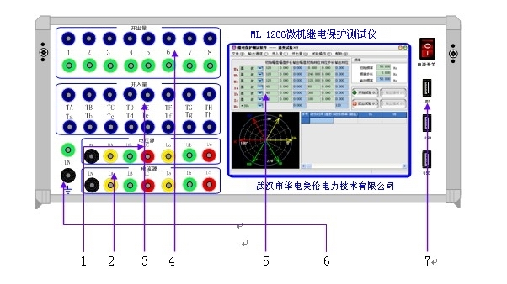
1 电压源输出端口 UA、UB、UC、Ua、Ub、Uc和共享中性点UN；
2 电流源输出端口 IA、IB、IC、Ia、Ib、Ic和共享中性点IN；
3 开关量输入端口 共16路独立输入，兼容空接点与15V～250V有源接点，能自动识别有源接点的极性，TN为公共端；
4 开关量输出端口 8对空接点输出；
5 液晶显示屏 8.4〞大屏幕高分辨力彩色TFT液晶显示屏；
6 机壳接地端口 在测试时应可靠接地，可以提高测试数据的准确性和测试的安全性；
7 USB接口 可以通过USB接口将测试数据存储到U盘中。

1.4 硬件结构
1.4.1. 高性能工业控制计算机
本装置采用高性能工控机作为控制微机，直接运行Window XP操作系统，装置面板带有8.4 ” TFT真彩色LCD显示器、内嵌式工业键盘。装置前面板设有USB口可方便地进行数据存取、数据通信和进行软件升级等。
试验的全过程及试验结果均在LCD显示屏上显示，全套汉字化操作界面，清晰亮丽，直观方便。操作控制由工业键盘进行。操作简单方便，只需简单的计算机知识，极易掌握。

1.4.2. 数字信号处理器微机
装置采用高速数字控制处理器作为输出核心，软件上应用双精度算法产生各相任意的高精度波形。由于采用一体结构，各部分结合紧密，数据传输距离短，结构紧凑，每周波拟合的波形点数超过2000点。克服了笔记本电脑直接控制式测控仪中因数据通信线路长、频带窄导致的输出波形点数少的问题。由于点数高，波形保真度高，谐波分量小，对低通滤波器的要求很低，从而具有很好的暂态特性、相频特性、幅频特性，易于实现精确移相、谐波叠加，高频率时亦可保证高的精度。

1.4.3. D/A转换和低通滤波
采用真16位D/A转换器。16位分辩率保证了全范围内电流、电压的精度和线性度。由于D/A分辨率高和波形点数高，D/A转换输出的阶梯波已具有相当好的波形质量，后级仅需较简单的低通滤波器即可滤除高频分量，还原出高质量、高稳定的正弦波，很好地克服了幅值和相位漂移等问题，

1.4.4. 电压、电流放大器
相电流、电压不采用升流、升压器，而采用直接输出方式，使电流、电压源可直接输出从直流到含各种频率成份的波形，如方波、各次谐波叠加的组合波形，故障暂态波形等，可以较好地模拟各种短路故障时的电流、电压特征。
功放电路采用进口大功率高保真模块式功率器件作功率输出级，结合精心、合理设计的散热结构，具有足够大的功率冗余和热容量。功放电路具有完备的过热、过流、过压及短路保护。当电流回路出现过流，电压回路出现过载或短路时，自动限制输出功率，关断整个功放电路，并给出告警信号显示。为防止大电流下长期工作引起功放电路过热，装置设置了大电流下软件限时。限时时间到，软件自动关闭功率输出并给出告警指示。输出电流越大，限时越短。

1.5 仪器的操作使用
1.5.1 开机步骤
- 将测试仪电源线插入AC220电源插座上。
- 检查接线（需接上工业键盘），确认无误后分别打开测试仪电源，稍等片刻后将进入选择启动方式界面。
- 启动 Windows 操作系统后将进入软件功能试验的主界面，进行各种试验工作。

1.5.2 关机步骤
使用鼠标单击界面左下角处的“开始”->“关机”，在弹出的对话框中选择“确定”即可关闭计算机，在确认计算机关闭后，再关闭面板电源开关。关机时请勿直接关闭面板电源开关，请先关闭计算机的Windows操作系统，然后再关电源开关。

1.5.3 键盘快捷键
F2 开始/停止试验 在测试仪未输出信号时按下F2键后，测试仪开始输出信号；在试验过程中，按下F2键可停止试验，测试仪停止输出信号；
F3 退出试验 关闭当前试验模块；
F5 手动递增 在试验中每按下一次F5键，输出信号就按照设定的步长增加一次；
F6 手动递减 在试验中每按下一次F6键，输出信号就按照设定的步长减小一次；
Ctrl+1 — Ctrl+6 打开/关闭输出通道 Ctrl+1 ～ Ctrl+3对应UA、UB、UC，
Ctrl+4 ～ Ctrl+6对应IA、IB、
IC；
Ctrl+F1 — Ctrl+F6 打开/关闭输出通道 Ctrl+F1 ～ Ctrl+F3对应Ua、Ub、Uc，
Ctrl+F4 ～ Ctrl+F6对应Ia、Ib、Ic；
F7 读取设置文件 从保存的参数设置文件中导入试验参数；
F8 保存设置文件 将当前设定的试验参数保存到文件中，以免重复设置；
Tab 将输入焦点移动至下一个输入框；
Shift + Tab 将输入焦点移动至上一个输入框。

1.5.4 交流电流源提高输出电流
当使用电流超过测试仪每相输出的最大电流时，可将测试仪电流源并联使用。并联使用时，应将并联电流通道的输出相位设为相同，此时输出的电流就是并联电流通道输出幅值之和。

1.5.5 交流电流源提高输出功率
当要求电流源的输出功率大于每相电流的最大输出功率时，可将测试仪电流源串联使用。例如，将IA、IB串联，两相的幅值设为相等，相位差180°，输出功率能提高一倍。

1.5.6 交流电压源提高输出电压
当使用电压超过测试仪每相输出的最大电压时，可将两相电压的相位设为相差180°，此时输出的电压就是两相电压通道输出幅值之和。测试仪最大只能支持240V的交流电压。
第二章 软件使用方法
2.1 递变试验×7
递变试验可以测试电压、电流、功率方向等各类交流型继电器的动作值、返回值、灵敏角、动作时间，以及阻抗继电器的记忆时间等。测试直流电压继电器、直流电流继电器、中间继电器等各类直流型继电器的动作值和返回值。测试直流电压继电器、直流电流继电器、中间继电器以及时间继电器等各类直流型继电器的动作时间。测试单个常规继电器的动作值、返回值以及动作时间。

试验原理
结束值

变化步长

间隔时间
初始值
动作后停止

动作后返回

试验步骤
试验步骤1：选择输出通道和开入量
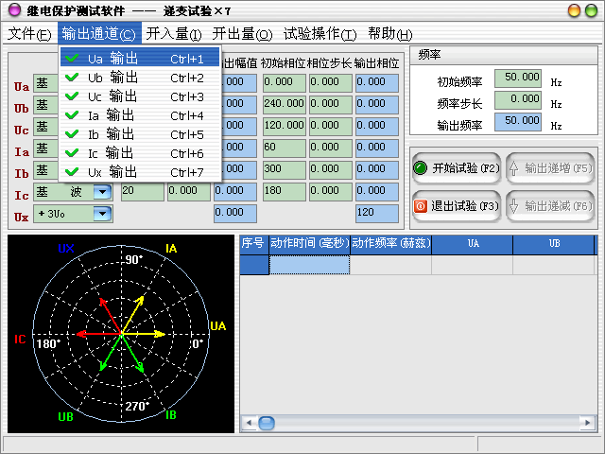

试验步骤2：设定输出参数
- 设置输出相为直流或交流基波 ～ 20次谐波：
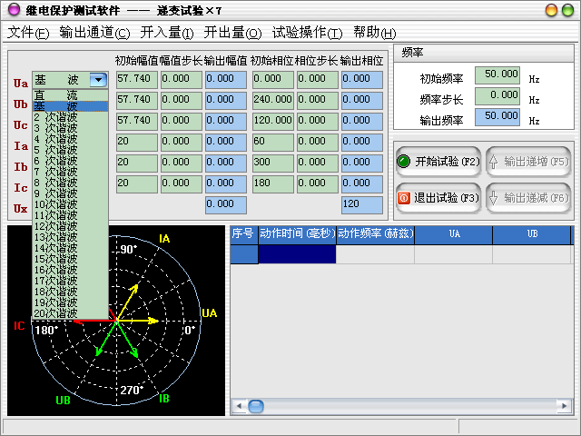
- 各输出相的幅值、相位初始值及其变化步长设定：
当需要使用的输出相被选择后，可以设定各输出相的起始参数，比如幅值、相位，接着可以设定幅值的变化步长和相位的变化步长。一旦通道的输出达到最大值或最小值后，如果试验还没有停止，通道继续保持最大或最小输出，不再递增或递减。
在试验过程中，“初始幅值”、“幅值步长”、“初始相位”和“相位步长“均可在线编辑，极大地提高了试验的灵活性和系统的适用性。
- 关于Ux设置的说明
Ux为第四路电压通道，在绝大多数试验模块中作为同期电压信号。只有在Ua、Ub、Uc都被选中，且都为交流基波输出时，Ux才能被选中。Ux只能输出交流信号。Ux共有五种输出模式：
+3Uo 三相交流电压的矢量和。
-3Uo 三相交流电压矢量和的反相输出。
+√3×3Uo √3倍的三相交流电压的矢量和。
-√3×3Uo √3倍的三相交流电压矢量和的反相输出。
自定义 用户可设定Ux的幅值和相位但不能改变，因此没有幅值和相位
的步长设置。
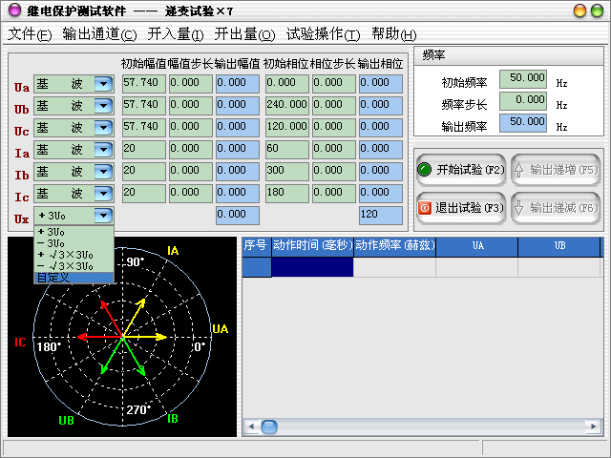
- 交流输出的频率
只有当用户设置的输出通道中至少有一路不为直流时，用户才可以设置输出频率，频率设置只对交流通道有效。

试验步骤3：试验设置
在菜单“试验操作”—>“试验设置”中可进入试验设置对话框。
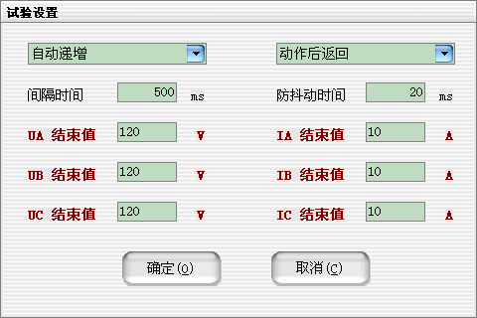
- 手动控制：试验运行时完全由操作人员来进行手动控制。
- 自动递增：试验运行时软件将根据用户设置的步长自动递增。
- 自动递减：试验运行时软件将根据用户设置的步长自动递减。
- 动作后停止：开入量接收到动作信号后立即停止试验。
- 动作后返回：开入量接收到动作信号后向初始值进行递变。
- 动作后继续：开入量接收到动作信号后不采取任何动作继续进行试验。
- 间隔时间：自动变化时，每次变化之间的时间。
- 防抖动时间：当保护装置的动作接点闭合或打开时间小于该时间，则接点动作不被确认。

试验步骤4：开始试验
确认连线无误后，单击“开始试验”按钮或键盘上的F2快捷键，开始试验。
试验过程中，如果设置的是“手动控制”，则在试验中可用鼠标单击“输出递增”按钮或按键盘上的F5快捷键，各使用通道的幅值、相位和输出频率均按照用户设置的变化步长同时递增。单击“输出递减”按钮或按键盘上的F6快捷键，各使用通道的幅值、相位和输出频率均按照用户设置的变化步长同时递减。
若有开入量接点状态改变，则程序将在信息栏中显示动作时间、动作时的频率、所使用的输出通道动作时的幅值和相位。
2.2 递变试验×12
递变试验可以测试电压、电流、功率方向等各类交流型继电器的动作值、返回值、灵敏角、动作时间，以及阻抗继电器的记忆时间等。测试直流电压继电器、直流电流继电器、中间继电器等各类直流型继电器的动作值和返回值。测试直流电压继电器、直流电流继电器、中间继电器以及时间继电器等各类直流型继电器的动作时间。测试单个常规继电器的动作值、返回值以及动作时间。

试验原理
结束值

变化步长

间隔时间
初始值
动作后停止

动作后返回

试验步骤
试验步骤1：选择输出通道
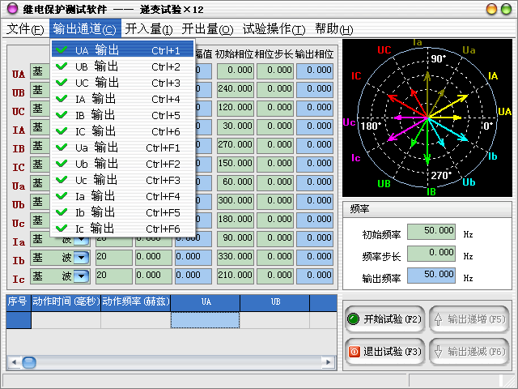

试验步骤2：设定输出参数
- 设置输出相为直流或交流基波 ～ 20次谐波：
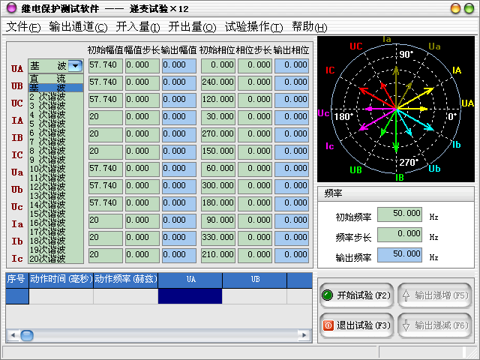
- 各输出相的幅值、相位初始值及其变化步长设定：
当需要使用的输出相被选择后，可以设定各输出相的起始参数，比如幅值、相位，接着可以设定幅值的变化步长和相位的变化步长。一旦通道的输出达到最大值或最小值后，如果试验还没有停止，通道继续保持最大或最小输出，不再递增或递减。
在试验过程中，“初始幅值”、“幅值步长”、“初始相位”和“相位步长“均可在线编辑，极大地提高了试验的灵活性和系统的适用性。
- 交流输出的频率
只有当用户设置的输出通道中至少有一路不为直流时，用户才可以设置输出频率，频率设置只对交流通道有效。

试验步骤3：试验设置
在菜单“试验操作”—>“试验设置”中可进入试验设置对话框。
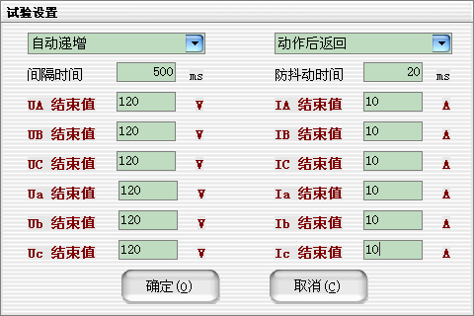
- 手动控制：试验运行时完全由操作人员来进行手动控制。
- 自动递增：试验运行时软件将根据用户设置的步长自动递增。
- 自动递减：试验运行时软件将根据用户设置的步长自动递减。
- 动作后停止：开入量接收到动作信号后立即停止试验。
- 动作后返回：开入量接收到动作信号后向初始值进行递变。
- 动作后继续：开入量接收到动作信号后不采取任何动作继续进行试验。
- 间隔时间：自动变化时，每次变化之间的时间。
- 防抖动时间：当保护装置的动作接点闭合或打开时间小于该时间，则接点动作不被确认。

试验步骤4：开始试验
确认连线无误后，单击“开始试验”按钮或键盘上的F2快捷键，开始试验。
试验过程中，如果设置的是“手动控制”，则在试验中可用鼠标单击“输出递增”按钮或按键盘上的F5快捷键，各使用通道的幅值、相位和输出频率均按照用户设置的变化步长同时递增。单击“输出递减”按钮或按键盘上的F6快捷键，各使用通道的幅值、相位和输出频率均按照用户设置的变化步长同时递减。
若有开入量接点状态改变，则程序将在信息栏中显示状态改变的开入量、动作时间、动作时的频率、所使用的输出通道动作时的幅值和相位。

2.3 状态序列
由用户定义多个试验状态，可对重合闸、多次重合闸、备自投、纵联保护等进行测试。

试验步骤
试验步骤1：输出设置
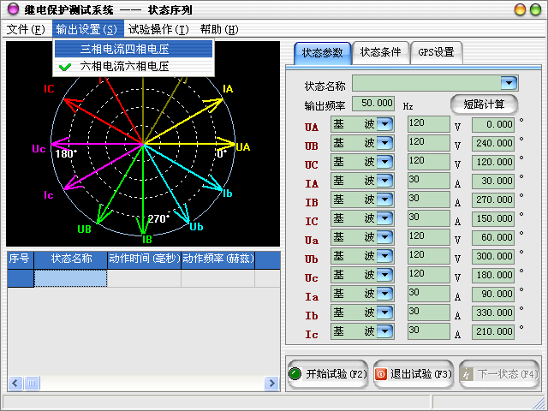
三相电流四相电压的测试仪只能使用“三相电流四相电压”的输出方式，六相电流六相电压的测试仪则既可使用“三相电流四相电压”的输出方式，也可使用“六相电流六相电压”的输出方式。

试验步骤2：设置状态参数
在界面右边的“状态参数”属性页中设置当前状态的状态名称、输出频率和各通道的输出类型、幅值、相位。
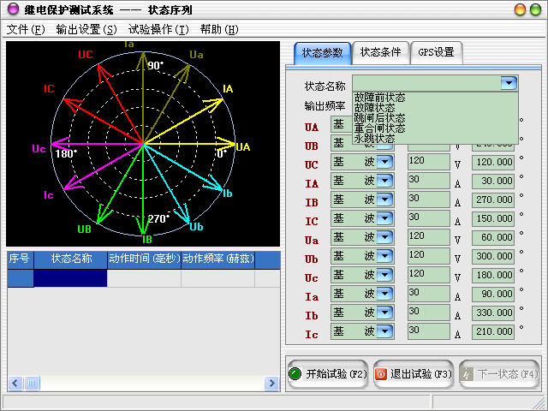
单击“短路计算”，可进入短路计算公式的参数设置对话框：
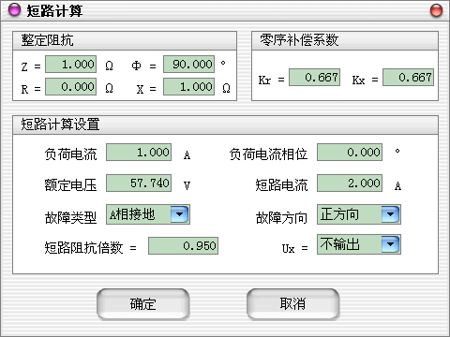
- Z：极坐标形式的幅值。
- Φ：极坐标形式的角度。
- R：直角坐标形式的电阻。
- X：直角坐标形式的电抗。
- Kr、Kx：用于计算零序补偿系数（Kr／Kx），如果定值所给的参数形式与此不同，可按如下公式进行转换：
Kr = ( R0 / R1 – 1 ) / 3
Kx = ( X0 / X1 – 1 ) / 3
如果定值单中不是给出电阻和电抗的值，而是正序和零序阻抗，以及正序和零序灵敏角，则应将它们转换成电阻和电抗，再代入上述公式进行计算。对某些保护以Ko、Φ方式计算的，如果Φ(Z1)＝Φ(Z0)，即PS1=PS0，则Ko为一实数，此时需设置Kr＝Kx＝Ko 。
- 负荷电流：在额定状态时输出的电流值。
- 负荷电流相位：以电压为参照，负荷电流相对于电压的角度偏移。
- 额定电压：在额定状态时输出的电压值，一般为57.740V。
- 短路电流：短路故障时，流经保护安装处的故障相电流。
- 故障类型：程序提供了11 种故障类型，包括A 、B 、C 接地，AB 、BC 、CA 相间短路，AB 、BC 、CA 两相接地，三相短路。
- 故障方向：可设置为正向故障或反向故障。
- 短路阻抗倍数：为n×“整定阻抗”，以此值作为短路点阻抗进行模拟。一般按0.95或1.05倍整定值进行检查。如果不满足，也可以0.8或1.2倍整定值进行检查。

试验步骤3：设置状态触发条件
在“状态条件”属性页中设置当前状态的触发条件。最长状态时间和开入量触发可同时选择作为一种触发条件。两者为“或”的关系，只要其中一个条件满足，试验将进入到下一状态。在故障前状态最长状态时间的设定时，一般要大于保护装置的整组复归或重合闸的充电时间。当满足所设置的触发条件后，试验自动进入到下一状态。触发条件满足后，测试仪的对该状态的输出要在触发后延时结束后(设置了触发后延时时间)，方进入到下一试验状态。在“状态条件”属性页中还可以设置开入量、开出量和状态插入的位置。
- 最长状态时间：测试仪输出某一状态量的最长状态时间，结束后进入下一状态。
- 开入量触发：测试仪接收到保护动作信号，并满足设置的逻辑关系后，自动进入下一状态。
- 按键触发：单击“下一状态”按键或F4快捷键进入下一状态。
- GPS触发：将GPS同步时钟装置与主机相连，当下一个整点分钟到时，软件自动输出下一状态。
- 开入量：通过选择开入接点之间的逻辑关系，可以同时记录多接点的保护动作情况。
- 开出量：进入状态后，测试仪各开出量的状态是断开还是闭合。
- 防抖动时间：当保护装置的动作接点闭合或打开时间小于该时间，则接点动作不被确认。
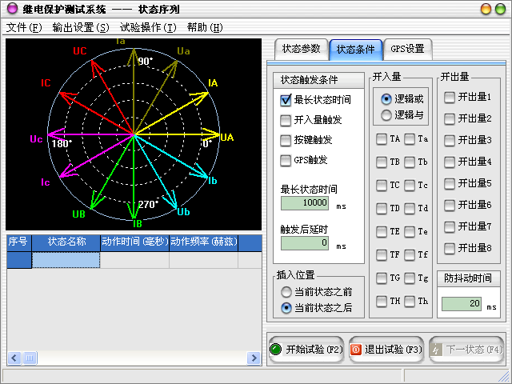

试验步骤4：状态设置
状态设置完毕后，可以使用Ctrl+I快捷键或在菜单上“试验操作”->“添加状态”在当前状态之前或之后添加新状态。
如果想删除某个已添加的状态，则可先使用鼠标或键盘在左下的状态列表中选择该状态，再使用Ctrl+D快捷键或在菜单上“试验操作”->“删除状态”完成。
在状态列表中选择一个状态，使用Ctrl+M快捷键或在菜单上“试验操作”->“修改状态”，可以将选中状态的参数重新修改为右边属性页中的各个参数。
在状态列表中选择一个状态，使用Ctrl+L快捷键或在菜单上“试验操作”->“查看状态”，可以把选中状态的各个参数显示在右边的属性页中。
将鼠标移至状态列表，单击鼠标右键会弹出如下图所示的菜单，以上操作也可以通过点击这个弹出菜单来进行操作。
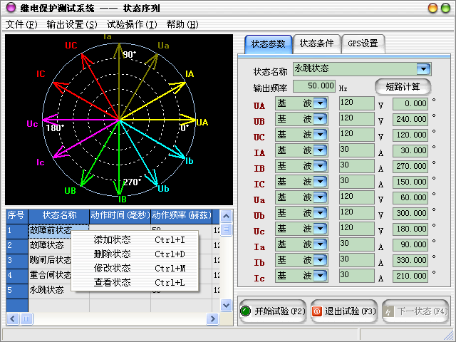

试验步骤5：GPS设置
当“触发方式”选择了“GPS触发”时，可进行GPS参数设置。
- 串口端口：可根据测试仪的不同，选择“COM1”～“COM4”中的任一串口端口作为GPS同步时钟装置的接口。
- 波特率：可在300、600、1200、2400、4800、9600、19200之间选择一个与GPS同步时钟装置相同的波特率。
- 检验方式：有“无校验”、“奇校验”、“偶校验”三种校验方式可供选择。
- 数据位：可选择8位数据位或7位数据位。
- 停止位：可选择是1位停止位还是2位停止位。
- GPS连接：当以上参数设置完毕，测试仪同GPS同步时钟装置连接完毕后，测试仪同GPS同步时钟装置进行连接，连接成功后，在“GPS时间”信息栏里将显示从GPS同步时钟装置发出的时间信息。
- GPS对时：将测试仪的系统时间同GPS卫星时间保持同步，该功能必须在完成GPS连接后才能实现。
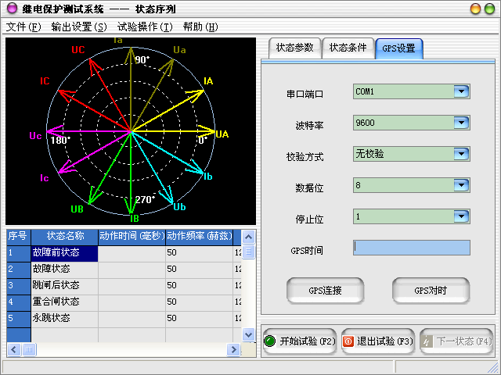
当选择“GPS触发”时，点击“开始试验”，测试仪并不会立即输出电压、电流，只有当下一分钟的0秒到时，测试仪才会开始输出下一状态的电压、电流，在该状态设置的“最长状态时间”到后，将进入下一状态。
GPS同步时钟装置应至少保证每秒发送一次数据，数据为ASCII码，格式为：
<S> | <T> | D | D | D | D | D | D | D | D | D | D | D | D | D | D | D | <A>
帧头 | 帧头 | 时十位 | 时个位 | 分十位 | 分个位 | 秒十位 | 秒个位 | 日十位 | 日个位 | 月十位 | 月个位 | 年千位 | 年百位 | 年十位 | 年个位 | 校验字节 | 标准时结束
例如：现在是2002年6月13日18点45分36秒，则GPS同步时钟装置发送的信息格式应为：ST18453613062002<F8h>A。

试验步骤6：开始试验
确认连线无误后，单击“开始试验”按钮或键盘上的F2快捷键，开始试验。

2.4 谐波
谐波试验单元可以测试谐波继电器的动作值、返回值，变压器差动谐波制动特性等。各路电流和各路电压均可以输出基波及谐波（2 ～ 20 次），并可叠加直流分量。选择自动试验方式时，自动记录被测保护装置的动作值（返回值）及动作时间。如果不选择自动方式，输出是以手动方式，按设定的步长增加或减小。

试验步骤
试验步骤1：选择输出通道
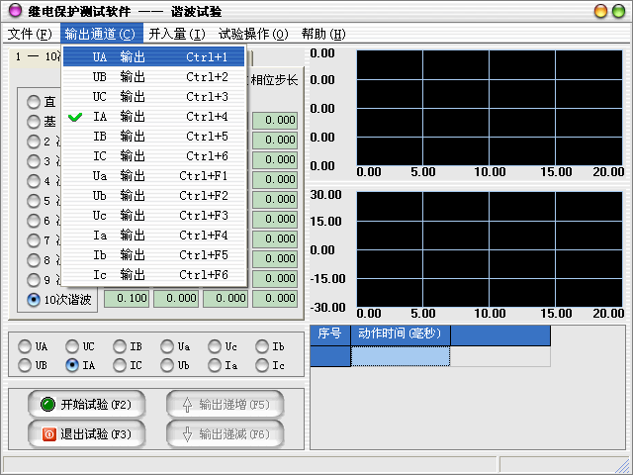

试验步骤2：在界面左部选择当前通道输出的谐波类型
- 直流：幅值（可“+”可“-”）。
- 基波：50.0Hz，幅值、相角。
- 2次谐波：100.0Hz，幅值、相角。
- 3次谐波：150.0Hz，幅值、相角。
- 4次谐波：200.0Hz，幅值、相角。
- 5次谐波：250.0Hz，幅值、相角。
- 6次谐波：300.0Hz，幅值、相角。
- 7次谐波：350.0Hz，幅值、相角。
- 8次谐波：400.0Hz，幅值、相角。
- 9次谐波：450.0Hz，幅值、相角。
- 10次谐波：500.0Hz，幅值、相角。
- 11次谐波：550.0Hz，幅值、相角。
- 12次谐波：600.0Hz，幅值、相角。
- 13次谐波：650.0Hz，幅值、相角。
- 14次谐波：700.0Hz，幅值、相角。
- 15次谐波：750.0Hz，幅值、相角。
- 16次谐波：800.0Hz，幅值、相角。
- 17次谐波：850.0Hz，幅值、相角。
- 18次谐波：900.0Hz，幅值、相角。
- 19次谐波：950.0Hz，幅值、相角。
- 20次谐波：1000.0Hz，幅值、相角。
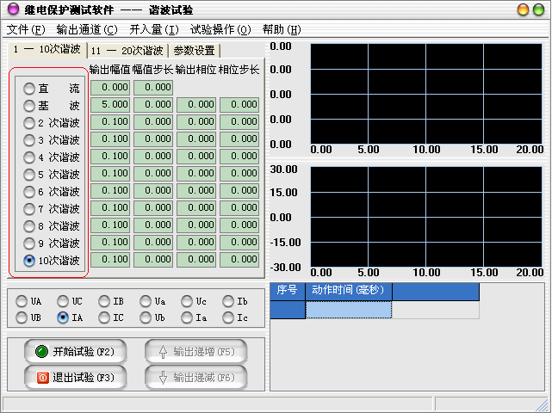
在中部的输入框中设置“输出幅值”、“幅值步长”、“输出相位”、“相位步长”，各电压、电流的各次谐波幅值在界面上以“伏特”或“安培”为单位显示其值，测试仪输出的值为界面上实际显示的电压电流大小。变量的变化步长应根据测试的要求选择合适的大小，一般地，步长越小，测试精度越高。

试验步骤3：设置谐波计算方式
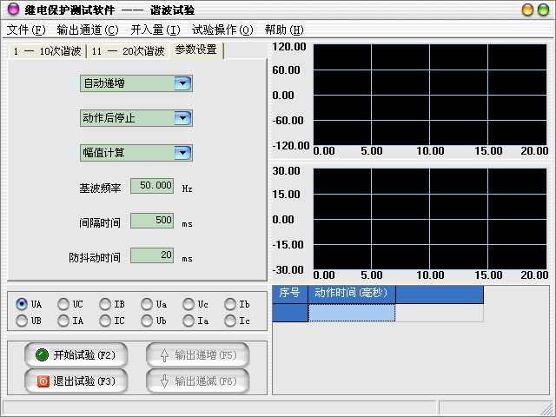
在“参数设置”属性页中可以选择谐波计算的方式。
- 幅值计算：各电压、电流的各次谐波在界面上以“伏特”或“安培”为单位显示其值，测试仪输出的值为界面上实际显示的电压电流大小。
- 基波百分比计算：各电压、电流的各次谐波在界面上的“输出幅值”和“幅值步长”等于该相谐波值相对于该相基波值的百分数。比如，假设当前IA通道中基波电流为2A，其二次谐波为20。则折算成以“安培”为单位的幅值为：2×20%＝0.4(A)。变量的幅值步长也以基波的百分比表示。注意，基波的幅值仍为以“伏特”或“安培” 为单位输出的电压、电流数值。
- 在“参数设置”属性页中设置试验操作方式，可选择“手动控制”、“自动递增”和“自动递减”三种方式。
- 如果在试验操作方式中选择了后两种操作方式，则可在测试方式中设置保护装置动作后的操作方式，可选择“动作后停止”和“动作后返回”两种方式。“动作后返回”时，输出量在从起点→终点的变化过程中，一旦程序确认继电器动作，则改变变化方向，向起点返回。“动作后停止”时，输出量在从起点→终点的变化过程中，一旦程序确认继电器动作，则结束试验。
- 如果在试验操作方式中选择了后两种操作方式，则可在“参数设置”属性页中设置两次变化之间的“间隔时间”。一般地，间隔时间的设置应大于继电器的动作（或返回）时间。
- 防抖动时间：当保护装置的动作接点闭合或打开时间小于该时间，则接点动作不被确认。

试验步骤4：开始试验
- 确认连线无误后，单击“开始试验”按钮或键盘上的F2快捷键，开始试验。
- 如果在试验操作方式中选择了“手动控制”方式，则可以使用“输出递增”和“输出递减”两键。
- 试验前设置好的试验数据，在试验期间某些量的幅值和相位可能有变化。试验结束后，选择菜单上的“试验操作”—>“恢复设置值”，可以使数据还原到试验前的初始值，这极大地方便了重复性试验。
- 单击“退出试验”按钮或键盘上的F3快捷键可退出试验。

❒ 测试举例 ———————————————————
谐波制动系数校验（变压器差动保护部分）

试验接线
接线方法１（高、低压侧同时加电流）：
测试仪IA接高压侧A相，IB接低压侧ａ相，高、低压侧的中性线短接后接测试仪IN。
接线方法２（仅高压侧加电流）：
测试仪IA接高压侧Ａ相，高压侧的中性线接测试仪IN。

试验方法

下面以接线方法2为例：
假设某变压器的二次谐波制动系数为20%。
先选择“以基波百分比计算” 。然后选中IA，设置基波幅值为2A（注意：该值必须大于差动保护的动作门槛值），并在谐波参数表格中设置2次谐波为25%（大于谐波制动系数20%，使保护在开始试验时不动作），再设幅值步长为1%，选择“手动控制”方式。
开始试验，保护应处于闭锁状态。按步长缓慢减小变量至保护动作。将动作时IA的二次谐波值与整定的制动系数对照。
试验提示
采用接线方法１进行试验时，不能选择“以基波百分比计算” 。

2.5 整组试验
整组试验单元主要用于测试距离、零序、过流等保护装置以及重合闸的动作，可以模拟电力系统中各种简单的单相接地、两相相间、两相接地和三相短路故障，包括瞬时性、永久性，以及转换性故障，通过连接GPS同步时钟装置，可以进行线路两端的纵联保护等试验。

试验原理
试验过程将依次输出故障前、故障、跳闸、重合闸、永跳后的各种量，示意图如下：

故障前状态 故障状态 跳闸后状态 重合闸状态 永跳状态
故障时间 断开时间 重合时间

转换时间
故障转换

- 故障前状态：输出额定电压和负荷电流。
- 故障状态：输出故障电流和故障电压。
- 故障转换状态：进入故障状态后，输出时间到达转换时间，则输出转换性故障电压和电流。
- 跳闸后状态：保护跳开，PT在母线侧电压输出额定值，PT在线路侧电压输出为零，电流输出为零，直到重合闸动作。
- 重合闸状态：重合闸动作后，瞬时性故障输出额定电压和负荷电流，永久性故障再次输出故障量。
- 永跳状态：PT在母线侧输出额定电压，PT在线路侧电压输出为零，电流输出为零。

试验步骤
试验步骤1：设置输出
- 前三相电压：测试仪使用UA、UB、UC、UX（或Ua）进行电压输出。
- 后三相电压：测试仪使用Ua、Ub、Uc、UA（输出UX）进行电压输出，当使用六相电压的测试仪时，选择该选项才有效。
- 前三相电流：测试仪使用IA、IB、IC进行电流输出。
- 后三相电流：测试仪使用Ia、Ib、Ic进行电流输出，当使用六相电流的测试仪时，选择该选项才有效。
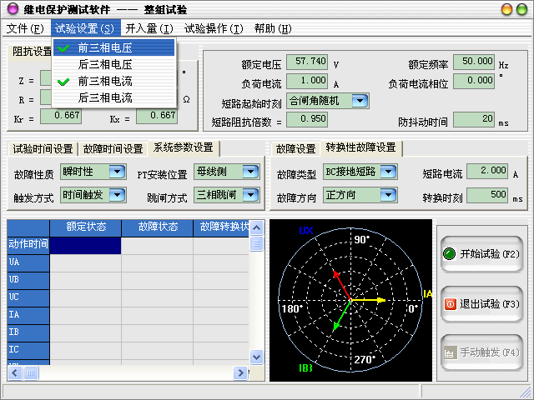

试验步骤2：设置阻抗参数
在界面的左上角为整组试验的阻抗参数设置区：
- Z：极坐标形式的幅值。
- Φ：极坐标形式的角度。
- R：直角坐标形式的电阻。
- X：直角坐标形式的电抗。
- Kr、Kx：用于计算零序补偿系数（Kr／Kx），如果定值所给的参数形式与此不同，可按如下公式进行转换：
Kr = ( R0 / R1 – 1 ) / 3
Kx = ( X0 / X1 – 1 ) / 3
如果定值单中不是给出电阻和电抗的值，而是正序和零序阻抗，以及正序和零序灵敏角，则应将它们转换成电阻和电抗，再代入上述公式进行计算。对某些保护以Ko、Φ方式计算的，如果Φ(Z1)＝Φ(Z0)，即PS1=PS0，则Ko为一实数，此时需设置Kr＝Kx＝Ko 。
- Ux是特殊相，可设定输出 +3U0、-3U0、+√3×3U0、-√3×3U0、检同期Ua、检同期Ub、检同期Uc、检同期Ubc、检同期Uca、检同期Uab。前4种3U0的情况，Ux的输出值由当前输出的Ua、Ub、Uc组合出的3U0成分乘以各系数得出，并跟随其变化。若选等于某检同期抽取电压值，则在测试线路保护检同期重合闸时，Ux用于模拟线路侧抽取电压。以检同期Ua为例，在断路器合上状态，Ux输出值始终等于母线侧Ua，在保护跳闸后的断开状态，Ux值则等于所设定的检同期电压值，该值可以设定为与此刻的Ua数值或相位有差，用以检验保护在此种两侧电压有差的情况下的检同期重合闸情况。
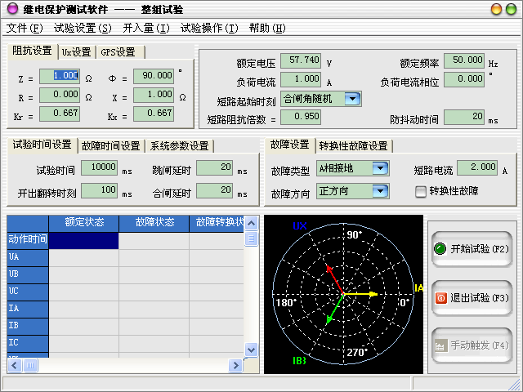

试验步骤3：设置其它试验参数
在界面的右上角为整组试验其它试验参数设置区：
- 额定电压：在额定状态时输出的电压值，一般为57.740V。
- 额定频率：在试验时输出的频率值，一般为50Hz。
- 负荷电流：在额定状态时输出的电流值。
- 负荷电流相位：以电压为参照，负荷电流相对于电压的角度偏移。
- 短路起始时刻：需要控制短路起始时刻参考相电压的相角即合闸角时，可选择“合闸角固定”，并输入合闸角度。不需要控制时选择“合闸角随机”，则随机给出合闸角。
- 合闸角：故障瞬间合闸参考相电压的相角，由于三相电压电流相位不一致，合闸角与故障类型有关，一般以该类型故障的参考相进行计算：单相故障以故障相、两相短路或两相接地以非故障相、三相短路以A相进行计算。
- 短路阻抗倍数：为n×“整定阻抗”，以此值作为短路点阻抗进行模拟。一般按0.95或1.05倍整定值进行检查。如果不满足，也可以0.8或1.2倍整定值进行检查。
- 防抖动时间：当保护装置的动作接点闭合或打开时间小于该时间，则接点动作不被确认。

试验步骤4：试验时间设置
- 试验时间：故障开始到试验结束之间的时间限制，一般地，应保证保护在该时间内可以完成整个“跳闸→重合→再跳闸”的过程。
- 开出翻转时刻：在第一次故障输出一定时间后，开出量1会闭合输出。
- 跳闸延时：模拟断路器的跳闸动作时间，测试仪根据开入量的连接，一旦接受到保护的跳闸信号，经过“跳闸延时”后，方进入跳闸后的电压电流状态。
- 合闸延时：模拟断路器的合闸动作时间，测试仪根据开入量的连接，一旦接受到保护的合闸信号，经过“合闸延时”后，方进入合闸后的电压电流状态。
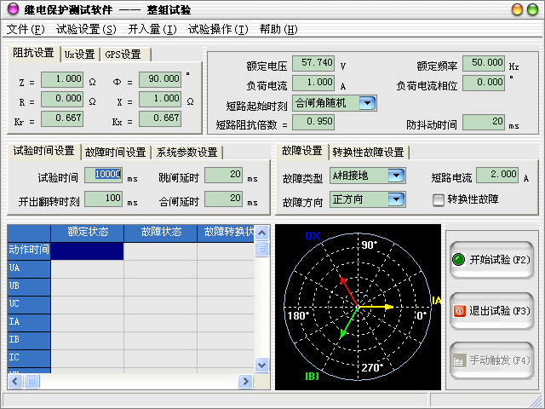

试验步骤5：故障时间设置
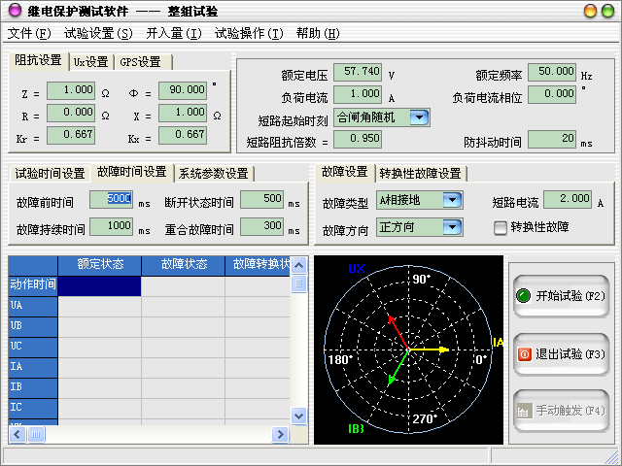
- 故障前时间：在输出故障前输出额定值的时间。
- 故障持续时间：当“控制方式”设置为“时间控制”时，该参数启用，
控制故障状态的持续时间。
- 断开状态时间：当“控制方式”设置为“时间控制”时，该参数启用，
控制跳闸后状态的持续时间。
- 重合故障时间：当“控制方式”设置为“时间控制”时，该参数启用，
控制重合闸状态的持续时间。

试验步骤6：系统参数设置
- 故障性质：选择“瞬时性”故障时，测试仪在整个试验过程中只输出一次故障量，当测试仪接收到保护的动作信号，或者达到所设置的“故障持续时间”后，停止输出故障量，而转为输出正常的电压、电流，之后即便接收到其它开入量信号，测试仪仍然维持正常量输出不变。选择“永久性”故障时，测试仪按以下顺序输出：开始试验（输出正常量）——输出界面上所设置的第一次故障量——接收到保护跳闸动作信号（输出正常量）——接收到重合闸动作信号（再次输出界面上所设置的故障量，如果模拟的是转换性故障，则故障相别可能与第一次不同）——再次接收到保护跳闸动作信号（再次输出正常量，并不再改变，等待人工停止试验）。如果需要对保护的后加速功能进行试验，一般应选择永久性故障。
- 触发方式：以何种方式触发故障，
时间触发 按“故障时间设置”的时间量依次输出各状态值，
输出过程中，系统自动忽略开入量信号。
接点触发 在输出“故障前时间”的额定值后自动进入故障状
态，然后根据监测的开入量输出各状态值。
手动触发 单击界面上的“触发故障”按钮，或按下F4快捷键，
进入故障状态。
GPS触发 将GPS同步时钟装置与主机相连，当下一个整点分钟到时，软件自动触发故障。
- PT安装位置：PT安装在“母线侧”时，测试仪接到跳闸信号后仍然给出三相额定电压。PT安装在“线路侧”时，测试仪接到跳闸信号后输出电压为零。一般地，220KV 以下的保护，PT 位于母线侧。
- 跳闸方式：用于定义开入量A、B、C三端子是作为“跳A”、 “跳B”、 “跳C”端子还是“三跳”端子。若设为“分相跳闸”时，则单相故障时可以模拟只跳开故障相。即这种情况下，“跳A”、“跳B”、“跳C”哪几个信号到，模拟哪几相跳开。若设为“三相跳闸”时，则不管哪个开入量收到信号，三相均同时跳开。
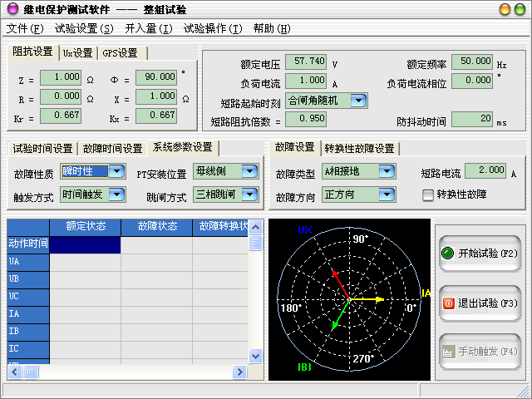

试验步骤7：故障和转换性故障设置
在将“故障设置”中的“转换性故障”选项打上了勾后，则可以进入“转换性故障设置”属性页中对转换性故障进行参数设置。
- 故障类型：程序提供了11 种故障类型，包括A 、B 、C 接地，AB 、BC 、CA 相间短路，AB 、BC 、CA 两相接地，三相短路。
- 故障方向：可设置为正向故障或反向故障。
- 短路电流：短路故障时，流经保护安装处的故障相电流。
- 转换性故障：选择后可设置转换性故障。
- 转换时刻：从第一次进入故障时刻起至发生转换性故障时的时间。
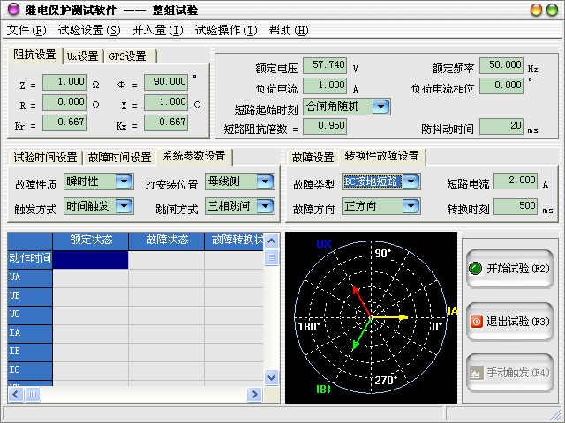

试验步骤8：GPS设置
当“触发方式”选择了“GPS触发”时，可在界面左上角进行GPS参数设置。
- 串口端口：可根据测试仪的不同，选择“COM1”～“COM4”中的任一串口端口作为GPS同步时钟装置的接口。
- 波特率：可在300、600、1200、2400、4800、9600、19200之间选择一个与GPS同步时钟装置相同的波特率。
- 检验方式：有“无校验”、“奇校验”、“偶校验”三种校验方式可供选择。
- 数据位：可选择8位数据位或7位数据位。
- 停止位：可选择是1位停止位还是2位停止位。
- GPS对时：当以上参数设置完毕，测试仪同GPS同步时钟装置连接完毕后，测试仪的系统时间将同GPS卫星时间保持同步。
当选择“GPS触发”时，点击“开始试验”，测试仪并不会立即输出电压、电流，只有当下一分钟的0秒到时，测试仪才会开始输出故障前状态的电压、电流，之后程序的运行过程同“时间触发”方式完全相同。
GPS同步时钟装置应至少保证每秒发送一次数据，数据为ASCII码，格式为：
<S> | <T> | D | D | D | D | D | D | D | D | D | D | D | D | D | D | D | <A>
帧头 | 帧头 | 时十位 | 时个位 | 分十位 | 分个位 | 秒十位 | 秒个位 | 日十位 | 日个位 | 月十位 | 月个位 | 年千位 | 年百位 | 年十位 | 年个位 | 校验字节 | 标准时结束
例如：现在是2002年6月13日18点45分36秒，则GPS同步时钟装置发送的信息格式应为：ST18453613062002<F8h>A。
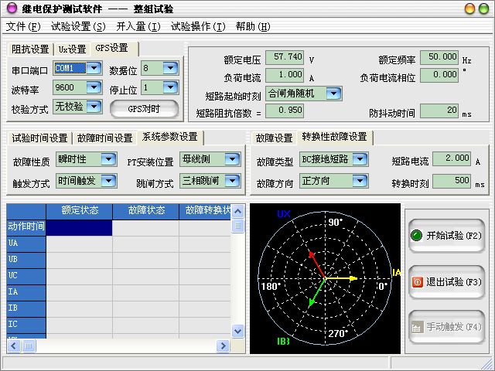

试验步骤9：开始试验
- 确认连线无误后，单击“开始试验”按钮或键盘上的F2快捷键，开始试验。
- 如果在“控制方式”中选择的是“手动控制”，则在开始试验后，需点击“触发故障”按钮，才可以进入故障状态。
- 单击“退出试验”按钮或键盘上的F3快捷键可退出试验。

2.6 差动保护
差动保护测试单元用于自动测试发电机和变压器差动保护的比例制动特性曲线、谐波制动特性曲线、动作时间特性等。

试验步骤
试验步骤1：设置测试项目
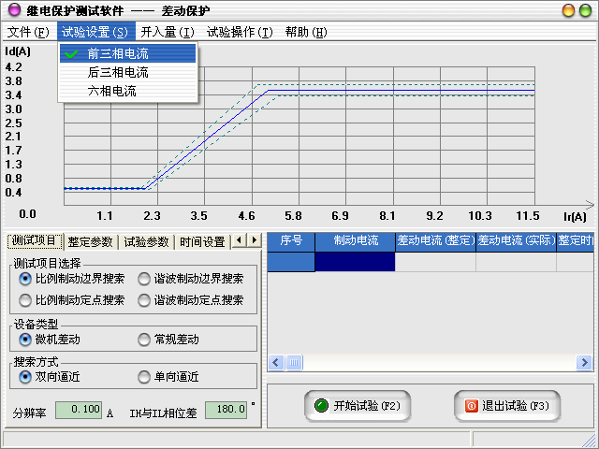
- 试验设置：用户使用的是三相电流输出的测试仪，则只能选择“前三相电流”进行试验；用户使用的是六相电流输出的测试仪，则可根据使用者的需要选择“前三相电流”（只有IA、IB、IC输出）、“后三相电流”（只有Ia、Ib、Ic输出）或“六相电流”进行试验。
- 比例制动边界搜索：对给定范围内的比例制动特性曲线自动进行搜索，其范围在“试验参数”属性页中设定。
- 比例制动定点测试：对给定点的比例制动特性自动进行测试，在测试点设置中设置该点的差动电流和制动电流。
- 谐波制动边界搜索：对给定范围内的谐波制动特性曲线自动进行搜索，其范围在"添加序列"的对话框中设定，在测试点设置中可选择2次谐波至20次谐波、设置谐波和基波之间的角度差。
- 谐波制动定点测试：对给定点的谐波制动特性自动进行测试，在测试点设置中设置该点的差动电流、谐波制动系数、谐波次数、谐波和基波之间的角度差。
- 微机差动：提供五种形式的Ir算法：（∣Ih-Il∣）/ k、（∣Ih∣+∣Il∣）/ k、max{∣Ih∣,∣Il∣}、 (∣Id∣-∣Ih∣-∣Il∣) / k、∣Il∣。k对应式中不同的k值。 其中：Ih为高压侧电流向量，∣Ih∣为高压侧电流有效值，Il为低压侧电流向量，∣Il∣为低压侧电流有效值。对于微机差动保护，实际上比例制动和差动速断是两套保护，所以很多保护都设置了控制字，用于投、退这两种保护。测试差动速断保护时，一般应将“比例制动”保护由控制字退出。如果不退出，或有些保护没有这种退出功能，则只有在比例制动保护动作后，继续增加输出电流，从保护的指示灯或有关报文判断差动速断保护是否动作；
一般，国内保护的差动电流均采用：Id = | Ih + Il |，可表述为:差动电流等于高、低压侧电流矢量和的绝对值，因此必须注意加在保护高低压侧电流的方向；
制动电流的方程则各个品牌和型号的保护往往不同，国内保护最常见的公式有以下三种：
Ir = max{ | Ih |，| Il | }，正确的表述为：制动电流等于高、低压侧电流幅值的最大值；
Ir = ( | Ih | + | Il | ) / K ，正确的表述为：制动电流等于1/K倍的高、低压侧电流幅值之和；
Ir = | Il | ，正确的表述为：制动电流等于低压侧电流的幅值。第二个公式中的K值大部分保护为2，个别保护为1；
另外两个公式有的保护也会采用。
- 常规差动：Ir = Il，Id = Ih，Ir和Id的角度可由用户设置。
- 双向逼近： 即对分搜索方式，先测试搜索起点（在非动作区）和终点（在动作区）的动作情况之后，取二者的中点进行测试，如果动作，则将该点取代终点，如果不动作，则将该点取代起点，再取起点和终点之中点进行测试，如此不断推进，一直搜索至所取最后两个测试点之间差值在“分辨率”范围之内才认为找到动作边界点。双向搜索可以搜索到较精确的动作边界点，搜索速度也更快捷。
- 单向逼近： 从起点开始，按所设置步长从变化初值向变化终值的方向一步一步进行搜索，当搜索至某个点时保护动作，则认为搜索到动作点，打下一个点后结束该条搜索线的搜索并进入下一条搜索线搜索。不管是“单向逼近”还是“双向逼近”，一般起点要设在非动作区，终点要设在动作区。
- 分辨率：当设置为“双向逼近”的搜索方式时，它是搜索至所取最后两个测试点之间距离，只有小于该距离百分比才停止。当设置为“单向逼近”的搜索方式时，该值表示差动电流 Id 的搜索步长。分辨率越小搜索精度越高。
- IH与IL相位差：∠IL－∠IH，即低压侧电流与高压侧电流之间的相位差。

试验步骤2：设置整定参数
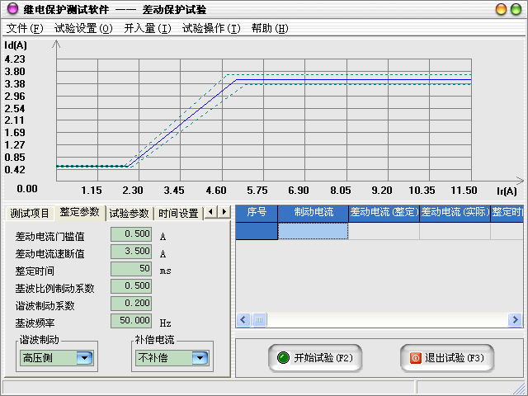
- 填写“差动电流门槛值”、“差动电流速断值”、“动作时间”、“基波比例制动系数”、“谐波制动系数”、“基波频率”等参数的保护定值。
- 谐波制动：在进行谐波制动试验时，可选择是“高压侧”谐波制动或“低压侧”谐波制动。
- 补偿电流：当在“试验设置”中选择“三相电流”时，该选项可以启用。

试验步骤3：设置试验参数
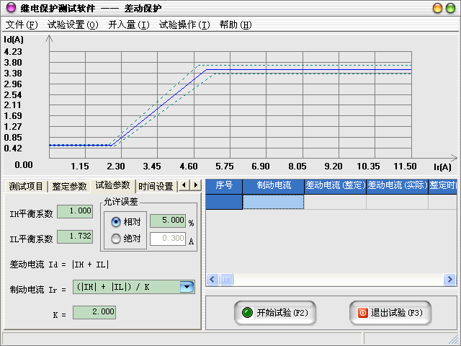
- 允许误差：有相对误差和绝对误差两种。当在测试项目中选择“比例制动边界搜索”或“比例制动定点搜索”时，“允许误差”表示比例制动允许的误差范围。当在测试项目中选择“谐波制动边界搜索”或“谐波制动定点搜索”时，“允许误差”表示谐波制动允许的误差范围。
- IH平衡系数：高压侧平衡系数。
- IL平衡系数：低压侧平衡系数。

试验步骤4：时间设置
- 防抖动时间：当保护装置的动作接点闭合或打开时间小于该时间，则接点动作不被确认。
- 输出持续时间：每次输出时测试仪持续输出的时间，一般应大于保护动作时间，使保护可靠动作。
- 动作后持续时间：保护动作后故障持续的时间，模拟断路器出口时间。
- 输出间断时间：在动作后或两次输出之间的间断时间，一般应大于保护返回时间，使保护可靠返回。
注：如果继电器无法长时间通过大电流，建议在保证保护动作时延的前提下，尽可能地减小输出持续时间，延长输出间断时间。
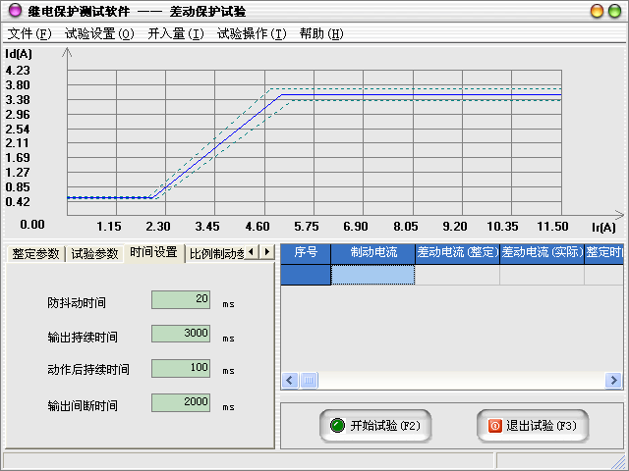

试验步骤5：设置比例制动参数
在“比例制动参数”属性页中设置比例制动特性的拐点和试验要测试的制动点。
- 比例制动特性曲线设置
整定值：拐点处的制动电流值。
斜率：对应拐点之后比率制动特性部分的斜率。
在此比例制动特性最多可设置三个拐点，可根据需要进行选择。
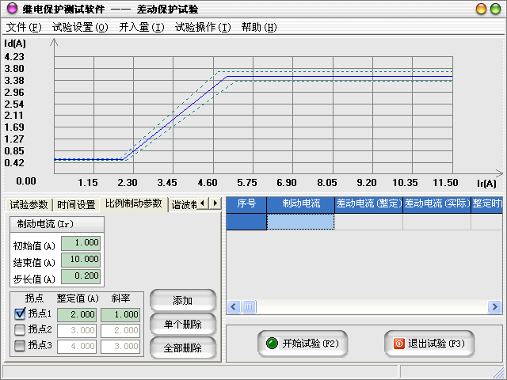

试验步骤6：设置谐波制动参数
可选择2次～20次谐波制动。能够提供多段制动特性，按“添加”按钮，即可增加谐波制动段数。根据谐波制动特性设置每段的起点和终点。用“单个删除”可删掉多余的谐波制动段数。

试验步骤7：开始试验
- 确认连线无误后，单击“开始试验”按钮或键盘上的F2快捷键，开始试验。试验中，每完成一次动作电流值的搜索，测试装置都将进入一个间断状态停止输出，用于保护装置复归，并让测试装置休止及散热。
- 单击“退出试验”按钮或键盘上的F3快捷键可退出试验。

2.7 频率滑差
频率试验单元测试频率继电器、低周减载装置等的动作值、动作时间，以及滑差闭锁特性。
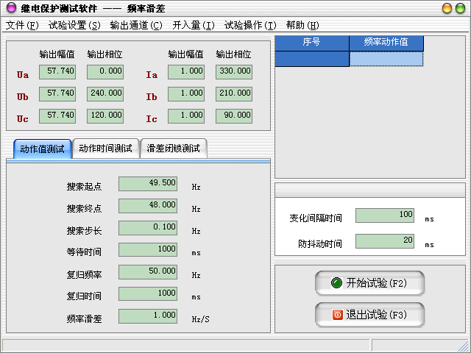

试验原理
一、动作值测试
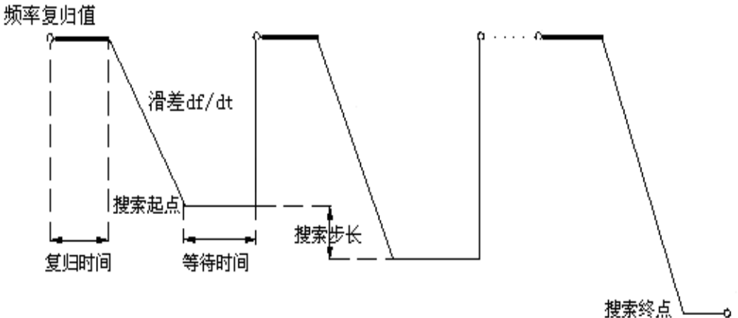

二、动作时间测试
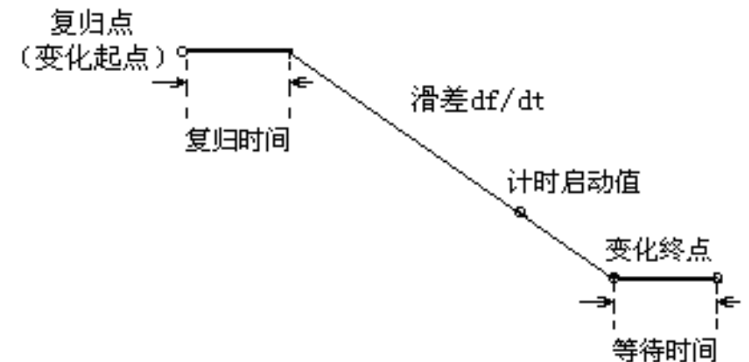

三、滑差闭锁测试
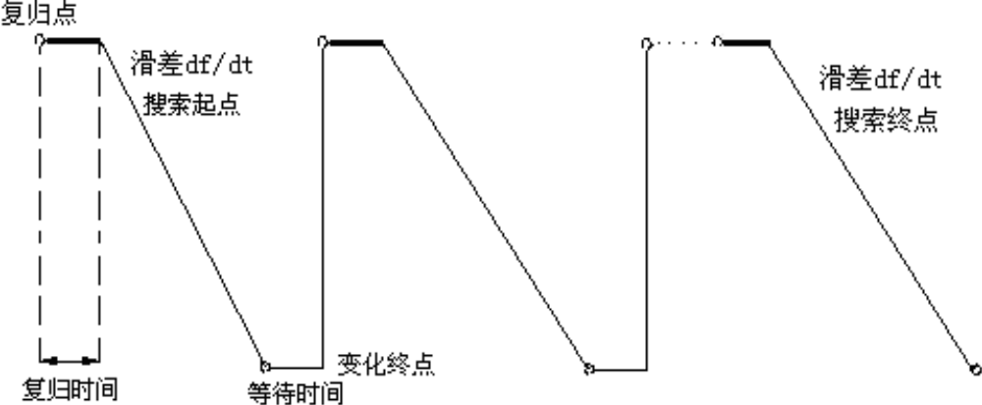

试验步骤
试验步骤1：选择输出通道，设置输出幅值和相位
在菜单的“输出通道”子菜单中可分别选择Ua、Ub、Uc、Ia、Ib、Ic六个输出通道，在界面左上部的“输出幅值”和“输出相位”的输入框中输入交流电压和电流的输出值。

试验步骤2：设置频率参数
- 动作值测试
- 搜索起点：频率的搜索起点。
- 搜索终点：频率的搜索终点。
- 搜索步长：搜索频率的变化步长。一般地，根据测试要求选择合适的步长，步长越小，动作值的测试精度越高。
- 等待时间：设置每一步搜索过程结束后保持当前输出，等待保护动作的时间，一般地，等待时间的设置应大于保护的动作时间。
- 复归频率：保证在复归时间内使保护装置可靠复归的频率。
- 复归时间：考虑到保护可能需要一定时间的复归过程，所以在试验前首先输出由变化起点所确定的电压电流状态，以保证试验前保护可靠复归。
- 频率滑差：频率的变化速度。
- 动作时间测试
- 初始频率：频率变化的起点。
- 结束频率：频率变化的终点。
- 复归时间：考虑到保护可能需要一定时间的复归过程，所以在试验前首先输出由变化起点所确定的电压电流状态，以保证试验前保护可靠复归。
- 终点等待时间：搜索结束后保持当前输出，等待保护动作的时间，一般地，等待时间的设置应大于保护的动作时间。
- 计时启动频率：试验过程中，所选择变量按设定的滑差变化到计时启动值时，计时启动，开始进行时间测量，直到保护动作计时结束。
- 频率滑差：频率的变化速度。
- 滑差闭锁测试
- 初始频率：频率变化的起点。
- 结束频率：频率变化的终点。
- 复归时间：考虑到保护可能需要一定时间的复归过程，所以在试验前首先输出由变化起点所确定的电压电流状态，以保证试验前保护可靠复归。
- 等待时间：设置每一步搜索过程结束后保持当前输出，等待保护动作的时间，一般地，等待时间的设置应大于保护的动作时间。
- 滑差起点：滑差搜索值的起点。
- 滑差终点：滑差搜索值的终点。
- 滑差步长：滑差的变化步长。

试验步骤3：设置其它参数
- 变化间隔时间：进行频率变化时，两次频率变化之间的间隔时间，如果保护装置的采样速率或精度较低，可以适当放大间隔时间。
- 防抖动时间：当保护装置的动作接点闭合或打开时间小于该时间，则接点动作不被确认。
- 开入量：在菜单的“开入量”上选择接入保护装置的开入量。

试验步骤4：开始试验
- 确认连线无误后，单击“开始试验”按钮或键盘上的F2快捷键，开始试验。
- 单击“退出试验”按钮或键盘上的F3快捷键可退出试验。
2.8 电流时间特性
电流时间特性试验主要用于测试方向电流或过流继电器的单相接地短路、两相短路和三相短路时过流保护的动作时间特性，以及应用在发电机、电动机保护单元中的零序和负序过流保护的动作时间特性。
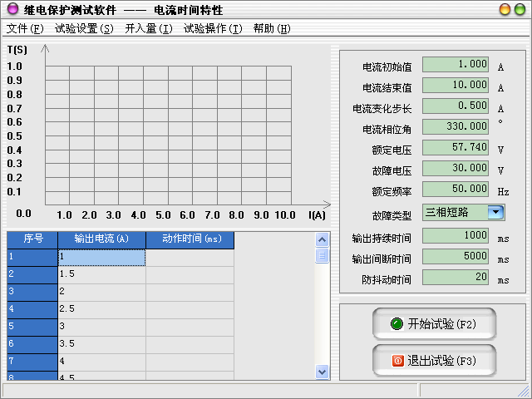

试验原理
结束值

变化步长

初始值

输出持续时间 输出间断时间
试验步骤
试验步骤1：设置输出值
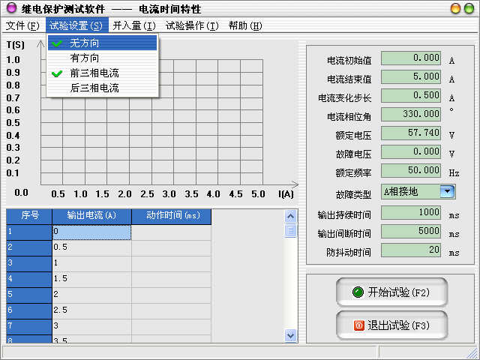
- 电流初始值：故障电流的起始值。
- 电流结束值：故障电流的终止值。
- 电流变化步长：故障电流的变化步长值，故障相电流将从起始值按步长逐步变化直至终止值结束测试。
- 电流相位角：对于各种故障类型，电流相位角的定义为故障类型的第一相电流的相位角。
- 额定电压：正常相电压的输出值。
- 故障电压：故障相电压的输出值。
- 额定频率：电压、电流运行的频率。
当保护装置不带方向时，在“试验设置”选择“无方向”，测试仪在试验时不会输出电压；当保护装置带方向时，在“试验设置”选择“有方向”，测试仪在试验时会根据故障类型输出故障电压。
用户使用的是三相电流输出的测试仪，则只能选择“前三相电流”进行试验；用户使用的是六相电流输出的测试仪，则可根据使用者的需要选择“前三相电流”（只有IA、IB、IC输出）或“后三相电流”（只有Ia、Ib、Ic输出）进行试验。

试验步骤2：设置故障类型
- 故障类型：可选择A相接地、B相接地、C相接地、AB相短路、BC相短路、CA相短路、三相短路、负序电流、零序电流、三相并联。
1、单相接地：故障相电流幅值等于测试电流，其它两相电流幅值等于0，A相电流相位等于设置的电流相位角，三相电流的相位各相差120°；故障相电压幅值等于设定的故障电压，其它两相幅值为额定电压，A相电压相位等于0°，三相电压的相位各相差120°。
2、两相短路：故障两相的电流幅值均等于测试电流，非故障相电流幅值等于0，两相电流相位互差180°；三相电压幅值均为额定电压，A相电压相位等于0°，三相电压的相位各相差120°。
3、三相短路：UA幅值 = 故障电压，UA相位 = 0°；
UB幅值 = 故障电压，UB相位 = -120°；
UC幅值 = 故障电压，UC相位 = 120°；
IA幅值 = 测试电流，IA相位 = 电流相位角；
IB幅值 = 测试电流，IB相位 = -120°+ 电流相位角；
IC幅值 = 测试电流，IC相位 = 120°+ 电流相位角。
4、负序电流：UA幅值 = 故障电压，UA相位 = 0°；
UB幅值 = 故障电压，UB相位 = 120°；
UC幅值 = 故障电压，UC相位 = -120°；
IA幅值 = 测试电流，IA相位 = 电流相位角；
IB幅值 = 测试电流，IB相位 = 120°+ 电流相位角；
IC幅值 = 测试电流，IC相位 = -120°+ 电流相位角。
5、零序电流：UA幅值 = 故障电压，UA相位 = 0°；
UB幅值 = 故障电压，UB相位 = 0°；
UC幅值 = 故障电压，UC相位 = 0°；
IA幅值 = 测试电流 ÷ 3，IA相位 = 电流相位角；
IB幅值 = 测试电流 ÷ 3，IB相位 = 电流相位角；
IC幅值 = 测试电流 ÷ 3，IC相位 = 电流相位角。
6、三相并联：对于单相故障，如果需要增大电流输出范围，可以选择三相并联输出，测试电流最大可达90A。
UA幅值 = 故障电压，UA相位 = 0°；
UB幅值 = 故障电压，UB相位 = -120°；
UC幅值 = 故障电压，UC相位 = 120°；
IA幅值 = 测试电流 ÷ 3，IA相位 = 电流相位角；
IB幅值 = 测试电流 ÷ 3，IB相位 = 电流相位角；
IC幅值 = 测试电流 ÷ 3，IC相位 = 电流相位角。

试验步骤3：设置试验时间
- 输出持续时间：对于每一个故障电流输出，测试装置所输出的最长时间。如果接收到保护继电器动作信号，则立即停止本轮试验，准备进入下一轮。一般地，“输出持续时间”应大于继电器电流特性中所可能出现的最大动作时间。
- 输出间断时间：在两轮故障试验之间，可设置一段不输出的休止时间以使继电器接点复归和测试装置散热，在间断时间内测试系统没有电压电流输出。
- 防抖动时间：当保护装置的动作接点闭合或打开时间小于该时间，则接点动作不被确认。

试验步骤4：开始试验
- 确认连线无误后，单击“开始试验”按钮或键盘上的F2快捷键，开始试验。
- 单击“退出试验”按钮或键盘上的F3快捷键可退出试验。
2.9 电压时间特性
电压特性试验主要用于测试反时限电压继电器的U(t)动作特性。
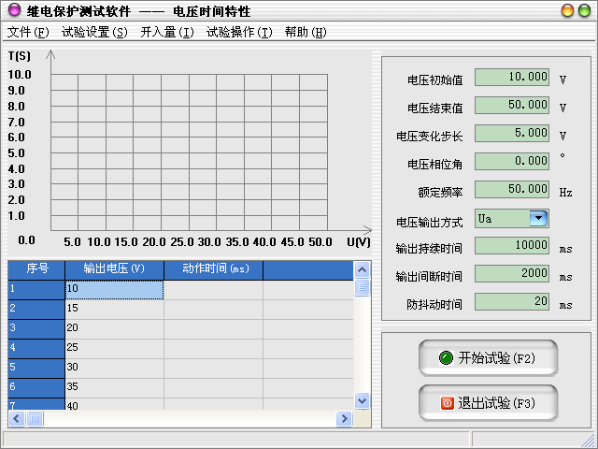

试验原理
结束值

变化步长

初始值

输出持续时间 输出间隔时间

试验步骤
试验步骤1：设置输出值
- 电压初始值：试验电压的起始值。
- 电压结束值：试验电压的终止值。
- 电压变化步长：试验电压的变化步长值，输出相电压将从起始值按步长逐步变化直至终止值结束测试。
- 电压相位角：参考相的相位角。
- 额定频率：输出电压的运行频率。
用户使用的是三相电压输出的测试仪，则只能选择“前三相电压”进行试验；
用户使用的是六相电压输出的测试仪，则可根据使用者的需要选择“前三相电压”（只有UA、UB、UC输出）或“后三相电压”（只有Ua、Ub、Uc输出）进行试验。
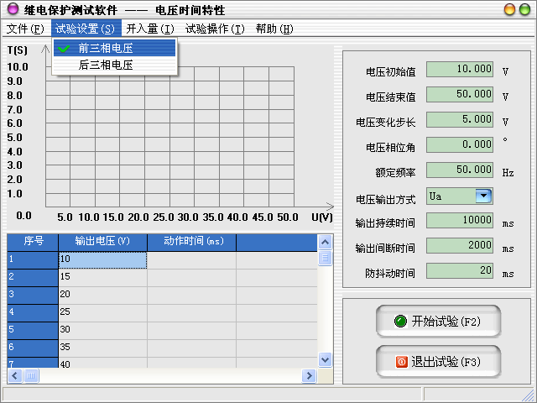

试验步骤2：中设置“电压输出方式”
- 电压输出方式：可选Ua、Ub、Uc、Uab、Ubc、Uca、Uabc等七种电压输出方式。
单相输出：其余两相电压均不输出。
两相输出：两相相差180°，另一相不输出。
三相输出：三相相差120°。
如果电压试验时的电压较大，建议选择AB 、BC 或CA 线电压方式输出，试验过程中，两相的电压相位自动调整为互差180 °。

试验步骤3：设置试验时间
- 输出持续时间：对于每一个故障电压输出，测试装置所输出的最长时间。如果接收到保护继电器动作信号，则立即停止本轮试验，准备进入下一轮。一般地，“输出持续时间”应大于继电器电压特性中所可能出现的最大动作时间。
- 输出间断时间：在两轮故障试验之间，可设置一段不输出的休止时间以使继电器接点复归和测试装置散热，在间断时间内测试系统没有电压电流输出。
- 防抖动时间：当保护装置的动作接点闭合或打开时间小于该时间，则接点动作不被确认。

试验步骤4：开始试验
- 确认连线无误后，单击“开始试验”按钮或键盘上的F2快捷键，开始试验。
- 单击“退出试验”按钮或键盘上的F3快捷键可退出试验。
2.10 距离保护
距离保护试验单元测试距离保护定值校验，定性分析保护距离保护各段动作的灵敏性和可靠性。

试验原理
本试验根据测试项目和故障类型的选择，分别由若干个子试验项目构成，各子项目的试验过程分别如下图所示：

故障前 故障状态 跳闸后状态 重合闸状态 永跳状态
故障时间 断开时间 重合时间

试验步骤
试验步骤1：设置输出
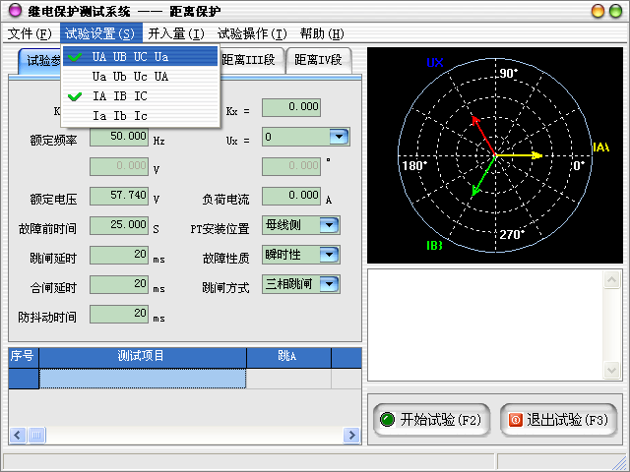
- UA UB UC Ua：测试仪使用UA、UB、UC、Ua（或UX）进行电压输出。
- Ua Ub Uc UA：测试仪使用Ua、Ub、Uc、UA（输出UX）进行电压输出，当使用六相电压的测试仪时，选择该选项才有效。
- IA IB IC：测试仪使用IA、IB、IC进行电流输出。
- Ia Ib Ic：测试仪使用Ia、Ib、Ic进行电流输出，当使用六相电流的测试仪时，选择该选项才有效。

试验步骤2：设置试验参数
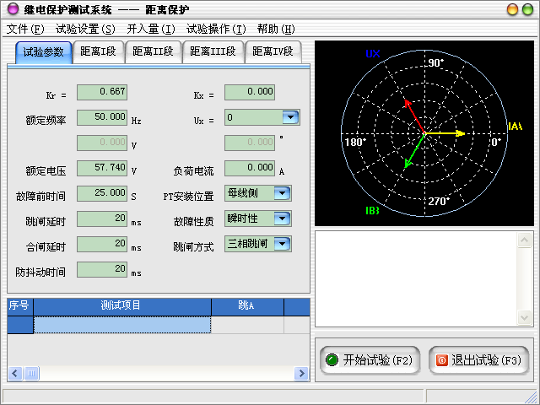
- Kr：用于计算零序补偿系数（Kr／Kx），如果定值所给的参数形式与此不同，可按如下公式进行转换：Kr = ( R0 / R1 – 1 ) / 3，考虑到一般情况下，电力系统假定零序阻抗 Z0 和正序阻抗 Z1 的阻抗角度相等，通常取0.667 。如果定值单中不是给出电阻和电抗的值，而是正序和零序阻抗，以及正序和零序灵敏角，则应将它们转换成电阻和电抗，再代入上述公式进行计算。对某些保护以Ko、Φ方式计算的，如果Φ(Z1)＝Φ(Z0)，即PS1=PS0，则Ko为一实数，此时需设置Kr＝Kx＝Ko 。
- Kx：用于计算零序补偿系数（Kr／Kx），如果定值所给的参数形式与此不同，可按如下公式进行转换：Kx = ( X0 / X1 – 1 ) / 3，考虑到一般情况下，电力系统假定零序阻抗 Z0 和正序阻抗 Z1 的阻抗角度相等，通常取0.667 。如果定值单中不是给出电阻和电抗的值，而是正序和零序阻抗，以及正序和零序灵敏角，则应将它们转换成电阻和电抗，再代入上述公式进行计算。对某些保护以Ko、Φ方式计算的，如果Φ(Z1)＝Φ(Z0)，即PS1=PS0，则Ko为一实数，此时需设置Kr＝Kx＝Ko 。
- Ux为第四路电压通道，共有9种模式：
0 不输出电压。
+3Uo 三相交流电压的矢量和。
-3Uo 三相交流电压矢量和的反相输出。
+√3×3Uo √3倍的三相交流电压的矢量和。
-√3×3Uo √3倍的三相交流电压矢量和的反相输出。
Ua 输出A相电压。
Ub 输出B相电压。
Uc 输出C相电压。
自定义 输出自定义的电压和角度。
- 额定频率：在额定状态时工作的频率，一般为50Hz。
- 额定电压：在额定状态时输出的电压值，一般为57.740V。
- 负荷电流：与故障后的短路电流相比，负荷电流很小，一般为0A。
- 故障前时间：每次子试验项目测试前，测试仪均输出一段时间的故障前状态（即空载状态），以保证保护接点可靠复归，且重合闸准备完毕。故，该时间的设置一般大于保护的复归时间（含重合闸充电时间），通常取20～25 秒左右。
- 跳闸延时：模拟断路器的跳闸动作时间，测试仪根据开入量的连接，一旦接受到保护的跳闸信号，经过“跳闸延时”后，方进入跳闸后的电压电流状态。
- 合闸延时：模拟断路器的合闸动作时间，测试仪根据开入量的连接，一旦接受到保护的合闸信号，经过“合闸延时”后，方进入合闸后的电压电流状态。
- 防抖动时间：当保护装置的动作接点闭合或打开时间小于该时间，则接点动作不被确认。
- PT安装位置：PT安装在“母线侧”时，测试仪接到跳闸信号后仍然给出三相额定电压。PT安装在“线路侧”时，测试仪接到跳闸信号后输出电压为零。一般地，220KV 以下的保护，PT 位于母线侧。
- 故障性质：选择“瞬时性”故障时，测试仪在整个试验过程中只输出一次故障量，当测试仪接收到保护的动作信号，或者达到所设置的“故障持续时间”后，停止输出故障量，而转为输出正常的电压、电流，之后即便接收到其它开入量信号，测试仪仍然维持正常量输出不变。选择“永久性”故障时，测试仪按以下顺序输出：开始试验（输出正常量）―→输出界面上所设置的第一次故障量―→接收到保护跳闸动作信号（输出正常量）―→接收到重合闸动作信号（再次输出界面上所设置的故障量）―→再次接收到保护跳闸动作信号（再次输出正常量，并不再改变，等待停止试验）。如果需要对保护的后加速功能进行试验，一般应选择永久性故障。
- 跳闸方式：用于定义开入量A、B、C三端子是作为“跳A”、 “跳B”、 “跳C”端子还是“三跳”端子。若设为“分相跳闸”时，则单相故障时可以模拟只跳开故障相。即这种情况下，“跳A”、“跳B”、“跳C”哪几个信号到，模拟哪几相跳开。若设为“三相跳闸”时，则不管哪个开入量收到信号，三相均同时跳开。

试验步骤3：设置距离保护参数
- 相间定值Z：各相间距离段的阻抗定值幅值。
- 相间定值φ：各相间距离段的阻抗定值角度。
- 相间定值R：各相间距离段的阻抗定值电阻。
- 相间定值X：各相间距离段的阻抗定值电抗。
- 接地定值Z：各接地距离段的阻抗定值幅值。
- 接地定值φ：各接地距离段的阻抗定值角度。
- 接地定值R：各接地距离段的阻抗定值电阻。
- 接地定值X：各接地距离段的阻抗定值电抗。
- 故障电流：针对各段短路阻抗的大小，设置的试验时各段的故障电流。
- 故障限时：每次子试验项目从进入故障到结束之间的时间，一般地，应保证保护在该时间内可以完成整个“跳闸→重合闸→永跳”的过程。
- 故障阻抗倍数：各段阻抗定值的测试倍数，倍数可由用户任意设置。
- 故障类型：各段需要进行测试的故障类型，可以设置各个故障类型的故障方向。
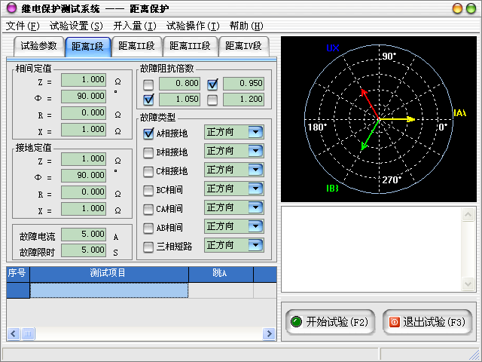

试验步骤4：开始试验
- 确认连线无误后，单击“开始”按钮或键盘上的F2快捷键，开始试验。
- 单击“退出”按钮或键盘上的F3快捷键可退出试验。
2.11 零序保护
零序保护试验单元主要用于零序保护定值校验，定性分析零序保护各段动作的灵敏性和可靠性。

试验原理
零序保护主要用于线路接地故障的保护，而接地故障中最为典型的当属单相接地，故本试验中以单相接地进行测试。本试验根据测试项目和故障类型的选择，分别由若干个子试验项目构成，各子项目的试验过程分别如下图所示：

故障前 故障状态 跳闸后状态 重合闸状态 永跳状态
故障时间 断开时间 重合时间

试验步骤
试验步骤1：设置输出
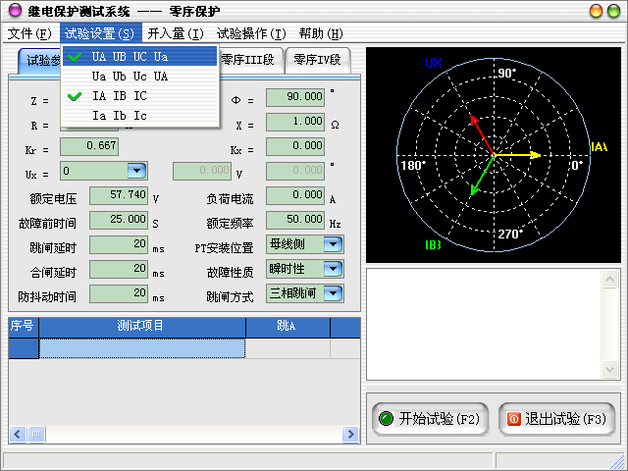
- UA UB UC Ua：测试仪使用UA、UB、UC、Ua（或UX）进行电压输出。
- Ua Ub Uc UA：测试仪使用Ua、Ub、Uc、UA（输出UX）进行电压输出，当使用六相电压的测试仪时，选择该选项才有效。
- IA IB IC：测试仪使用IA、IB、IC进行电流输出。
- Ia Ib Ic：测试仪使用Ia、Ib、Ic进行电流输出，当使用六相电流的测试仪时，选择该选项才有效。

试验步骤2：设置试验参数
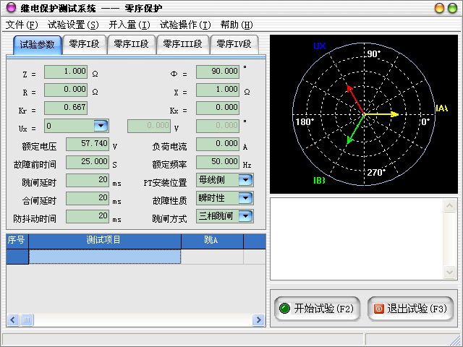
- Z：短路阻抗定值幅值。
- φ：短路阻抗定值角度。
- R：短路阻抗定值电阻。
- X：短路阻抗定值电抗。
- Kr：用于计算零序补偿系数（Kr／Kx），如果定值所给的参数形式与此不同，可按如下公式进行转换：Kr = ( R0 / R1 – 1 ) / 3，考虑到一般情况下，电力系统假定零序阻抗 Z0 和正序阻抗 Z1 的阻抗角度相等，通常取0.667 。如果定值单中不是给出电阻和电抗的值，而是正序和零序阻抗，以及正序和零序灵敏角，则应将它们转换成电阻和电抗，再代入上述公式进行计算。对某些保护以Ko、Φ方式计算的，如果Φ(Z1)＝Φ(Z0)，即PS1=PS0，则Ko为一实数，此时需设置Kr＝Kx＝Ko 。
- Kx：用于计算零序补偿系数（Kr／Kx），如果定值所给的参数形式与此不同，可按如下公式进行转换：Kx = ( X0 / X1 – 1 ) / 3，考虑到一般情况下，电力系统假定零序阻抗 Z0 和正序阻抗 Z1 的阻抗角度相等，通常取0.667 。如果定值单中不是给出电阻和电抗的值，而是正序和零序阻抗，以及正序和零序灵敏角，则应将它们转换成电阻和电抗，再代入上述公式进行计算。对某些保护以Ko、Φ方式计算的，如果Φ(Z1)＝Φ(Z0)，即PS1=PS0，则Ko为一实数，此时需设置Kr＝Kx＝Ko 。
- Ux为第四路电压通道，共有9种模式：
0 不输出电压。
+3Uo 三相交流电压的矢量和。
-3Uo 三相交流电压矢量和的反相输出。
+√3×3Uo √3倍的三相交流电压的矢量和。
-√3×3Uo √3倍的三相交流电压矢量和的反相输出。
Ua 输出A相电压。
Ub 输出B相电压。
Uc 输出C相电压。
自定义 输出自定义的电压和角度。
- 额定频率：在额定状态时工作的频率，一般为50Hz。
- 额定电压：在额定状态时输出的电压值，一般为57.740V。
- 负荷电流：与故障后的短路电流相比，负荷电流很小，一般为0A。
- 故障前时间：每次子试验项目测试前，测试仪均输出一段时间的故障前状态（即空载状态），以保证保护接点可靠复归，且重合闸准备完毕。故，该时间的设置一般大于保护的复归时间（含重合闸充电时间），通常取20～25 秒左右。
- 跳闸延时：模拟断路器的跳闸动作时间，测试仪根据开入量的连接，一旦接受到保护的跳闸信号，经过“跳闸延时”后，方进入跳闸后的电压电流状态。
- 合闸延时：模拟断路器的合闸动作时间，测试仪根据开入量的连接，一旦接受到保护的合闸信号，经过“合闸延时”后，方进入合闸后的电压电流状态。
- 防抖动时间：当保护装置的动作接点闭合或打开时间小于该时间，则接点动作不被确认。
- PT安装位置：PT安装在“母线侧”时，测试仪接到跳闸信号后仍然给出三相额定电压。PT安装在“线路侧”时，测试仪接到跳闸信号后输出电压为零。一般地，220KV 以下的保护，PT 位于母线侧。
- 故障性质：选择“瞬时性”故障时，测试仪在整个试验过程中只输出一次故障量，当测试仪接收到保护的动作信号，或者达到所设置的“故障持续时间”后，停止输出故障量，而转为输出正常的电压、电流，之后即便接收到其它开入量信号，测试仪仍然维持正常量输出不变。选择“永久性”故障时，测试仪按以下顺序输出：开始试验（输出正常量）―→输出界面上所设置的第一次故障量―→接收到保护跳闸动作信号（输出正常量）―→接收到重合闸动作信号（再次输出界面上所设置的故障量）―→再次接收到保护跳闸动作信号（再次输出正常量，并不再改变，等待停止试验）。如果需要对保护的后加速功能进行试验，一般应选择永久性故障。
- 跳闸方式：用于定义开入量A、B、C三端子是作为“跳A”、 “跳B”、 “跳C”端子还是“三跳”端子。若设为“分相跳闸”时，则单相故障时可以模拟只跳开故障相。即这种情况下，“跳A”、“跳B”、“跳C”哪几个信号到，模拟哪几相跳开。若设为“三相跳闸”时，则不管哪个开入量收到信号，三相均同时跳开。

试验步骤3：设置零序保护参数
- 3Io：各段的零序定值。
- 故障限时：每次子试验项目从进入故障到结束之间的时间，一般地，应保证保护在该时间内可以完成整个“跳闸→重合闸→永跳”的过程。
- 故障零序电流倍数：各段零序定值的测试倍数，倍数可由用户任意设置。
- 故障类型：各段需要进行测试的故障类型，可以设置各个故障类型的故障方向。
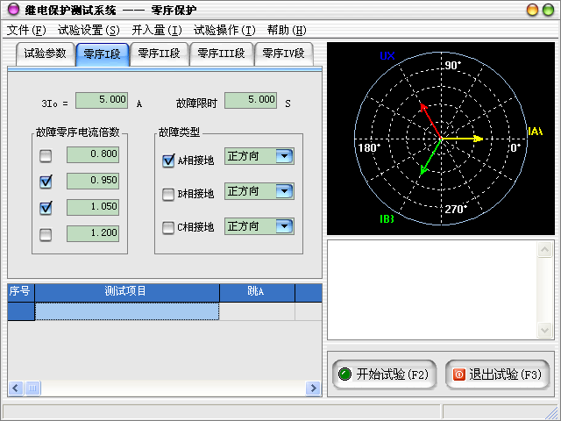

试验步骤4：开始试验
- 确认连线无误后，单击“开始”按钮或键盘上的F2快捷键，开始试验。
- 单击“退出”按钮或键盘上的F3快捷键可退出试验。
2.12 阻抗特性
阻抗特性试验单元用于自动测试阻抗型继电器（包括阻抗继电器、功率方向继电器等）的动作边界，即 Z(φ) 动作边界特性。
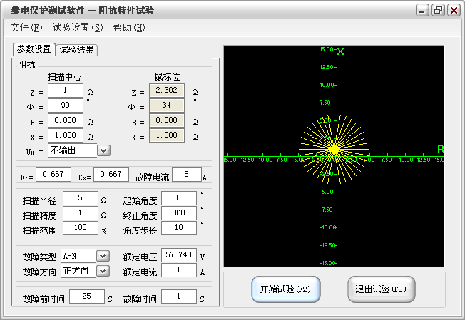

试验原理
程序主要使用辐射式扫描方式进行搜索，辐射式扫描一般用于搜索圆形、四边形等封闭式的动作边界（如阻抗继电器）。
试验中待测试的扫描边界点由扫描角区域和步长决定，此处，扫描角度以平行于R 轴为 0°。例：取扫描角区域为 0°到 160°，步长为 40°，则程序自动以 0°为起点，以160°为终点，按逆时针方向，每隔 40°计算一条扫描线。各扫描线的起点均为中心阻抗Z ，长度由扫描半径决定，每条扫描线与整定边界特性的交叉点即为测试时等待搜索的动作边界点。
为了加快每个边界点的搜索过程，各扫描线上的搜索起点应尽可能地接近边界点，为此程序提供了扫描线搜索起点K%的设置，即边界点只需在每条扫描线扫描半径的K%到100%之间进行搜索即可。一般地，应保证扫描半径的K%位于动作区内，100%位于动作区外，即扫描线必须完全覆盖动作边界。
如果程序计算过程中发现某条扫描线的搜索起点或终点的电压、电流越限，则自动忽略该扫描线。
原理图如下：
X
扫描线范围
160°
R
中心阻抗 Z
扫描线半径 0°

试验步骤
试验步骤1：设置输出
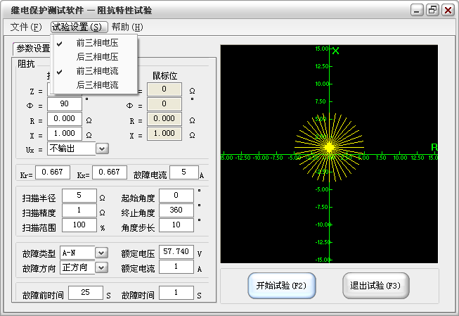
- 前三相电压：测试仪使用UA、UB、UC、UX（或Ua）进行电压输出。
- 后三相电压：测试仪使用Ua、Ub、Uc、UA（输出UX）进行电压输出，当使用六相电压的测试仪时，选择该选项才有效。
- 前三相电流：测试仪使用IA、IB、IC进行电流输出。
- 后三相电流：测试仪使用Ia、Ib、Ic进行电流输出，当使用六相电流的测试仪时，选择该选项才有效。

试验步骤2：设置阻抗参数
- Z：极坐标形式的幅值。
- Φ：极坐标形式的角度。
- R：直角坐标形式的电阻。
- X：直角坐标形式的电抗。
- Kr、Kx：用于计算零序补偿系数（Kr／Kx），如果定值所给的参数形式与此不同，可按如下公式进行转换：
Kr = ( R0 / R1 – 1 ) / 3
Kx = ( X0 / X1 – 1 ) / 3
如果定值单中不是给出电阻和电抗的值，而是正序和零序阻抗，以及正序和零序灵敏角，则应将它们转换成电阻和电抗，再代入上述公式进行计算。对某些保护以Ko、Φ方式计算的，如果Φ(Z1)＝Φ(Z0)，即PS1=PS0，则Ko为一实数，此时需设置Kr＝Kx＝Ko 。
- Ux为第四路电压通道，共有四种输出模式：
+3Uo 三相交流电压的矢量和。
-3Uo 三相交流电压矢量和的反相输出。
+√3×3Uo √3倍的三相交流电压的矢量和。
-√3×3Uo √3倍的三相交流电压矢量和的反相输出。
- 故障电流：短路故障时，流经保护安装处的故障相电流。

试验步骤3：设置扫描参数
- 扫描半径：扫描半径应大于保护阻抗整定值的一半，以保证扫描圆覆盖保护的各个动作边界。搜索时是从非动作区（扫描线外侧点）开始扫描。试验期间，如果发现在扫描某条搜索线的外侧起点时，保护就动作了，则说明这条扫描线没有跨过实际的阻抗边界，即整个搜索线都在动作区内，不符合“每条搜索线都应一部分在动作区内，另一部分在动作区外”的原则。这时，请适当增大“扫描半径”。
- 扫描精度：为扫描时阻抗步进的步长，精度越小扫描越精确，但耗时也越长。
- 扫描范围：为了加快动作边界的搜索，各扫描线上的搜索起点应尽可能地接近边界点，为此程序提供了扫描范围的设置：K%～100%的扫描线半径，即边界点只需在每条扫描线扫描半径的K%到100%之间进行搜索即可。一般地，应保证扫描半径的K%位于动作区内，100%位于动作区外，即扫描线必须完全覆盖动作边界。
- 起始角度：扫描角的起始角。
- 终止角度：扫描角的终止角，终止角和起始角沿拟时针方向所包围的区域即为扫描角区域。
- 角度步长：从扫描角起点开始，以步长为间距，沿拟时针方向确定需要测试的扫描线。
通过设置起始角度、终止角度以及角度步长来设置系列搜索线。如果角度步长设置得很小，虽然搜索出的点很多，有利于提高边界搜索精度，但也会大量增加试验时间，实际测试时请选择适当的角度步长。

试验步骤4：设置故障参数
- 故障类型：程序提供了7种故障类型，
A-N：A 相接地。
B-N：B 相接地。
C-N：C 相接地。
A-B：AB 相间短路。
B-C：BC 相间短路。
C-A：CA 相间短路。
A-B-C：三相短路。
- 故障方向：可设置为正向故障或反向故障。
- 额定电压：在额定状态时输出的电压值，一般为57.740V。
- 额定电流：在额定状态时输出的电流值。

试验步骤5：设置时间参数
- 故障前时间：故障前时间内输出空载（或负荷）状态，通常用于模拟继电器或保护的复归。一般地，故障前时间必须能保证保护可靠复归。
- 故障时间：故障时间阶段输出故障后的电压、电流状态。为了正确地搜索出本段的动作边界，必须保证“故障时间”的设置大于本段的整定动作时间，但小于下一段的整定动作时间。如测试距离保护II 段的动作边界，则“故障时间”必须大于II 段的整定时间，但小于III 段的整定时间。

试验步骤6：开始试验
- 确认连线无误后，单击“开始试验”按钮或键盘上的F2快捷键，开始试验。
- 单击“退出试验”按钮或键盘上的F3快捷键可退出试验。

❒ 扫描过程描述 —————————————————
测试开始时，测试仪首先测试中心点的动作情况。中心点必须动作，否则将停止试验。这是因为沿每一扫描半径线由半径端点向中心点搜索被认为是从动作区外向动作区内搜索，如中心点不动，搜索势必无法进行。中心点动作后，沿每条半径线的搜索是从半径端点按扫描精度为步长逐点向前推进进行测试，在半径端点处不动作，逐点推进直至找到动作点，即为该线的动作边界值，在阻抗平面上打上圆点标记，再进入下一条线搜索。
在每一个阻抗点，装置首先进入故障前状态输出正常状态值，等待“故障前时间”，再输出故障状态量（此故障量根据该点阻抗和故障电流计算得出）。如果设定“故障前时间”为0，则不输出故障前状态量而直接进入故障状态。
2.13 同期
同期试验主要用于测试测试同期继电器或同期装置的动作电压、动作相角和动作频率，也可以进行自动调整试验。
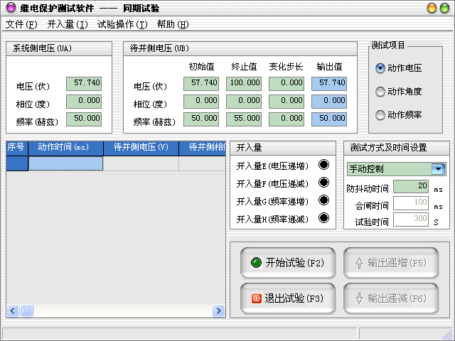

试验原理
程序提供了4个项目的测试，包括动作电压、动作频率、动作相角，以及自动调整试验。整个测试过程中，系统侧电压、角度和频率保持不变，程序根据测试项目的不同不断调整待并侧变量的大小。为了避免相互之间的影响，一般地，
1）测试“动作电压”时，待并侧的频率、角度和系统侧保持相同。
2）测试“动作角度”时，待并侧的电压、频率和系统侧保持相同。
3）测试“动作频率”时，待并侧的电压和系统侧保持相同。
动作电压、动作频率、动作角度的测试过程与常规的测试方法相同。
自动调整试验的测试过程稍有不同，即测试仪不断地检测同期装置的调速、调压信号，根据同期装置的指令增加或减小待并侧电压的频率、幅值，以闭环的方式完成自动调整试验。
手动控制时的试验原理图如下：

结束值

变化步长

间隔时间
初始值

试验步骤
试验步骤1：设置系统侧电压
该电压以Ua输出：
- 电压：可输出 0 ～ 120V 的交流电压，一般设置为57.740V。
- 相位：可设置范围为 0° ～ 360°，一般设置为0°。
- 频率：可设置范围为 1 ～ 100HZ，一般设置为50HZ。

试验步骤2：设置待并侧电压
表示待并侧(发电机侧)电压，该电压以Ub输出：
- 电压：可输出 0 ～ 120V 的交流电压。
- 相位：可设置范围为 0° ～ 360°。
- 频率：可设置范围为 1 ～ 100HZ。
- 初始值：当前变量的变化起点。
- 终止值：当前变量的变化终点。
- 变化步长：当前变量的变化步长应根据测试的要求选择合适的大小，一般地，步长越小，测试精度越高。
- 输出值：测试装置在运行过程中动态显示的当前变化量数值。

试验步骤3：设置试验项目和测试方式等
- 试验项目：可分别测试待并侧幅值、相位和频率，当测试其中一项时，其余两项均输出为设置的初始值不变化。
- 测试方式：可选择“手动控制”和“自动控制”两种。当设置为“手动控制”，需要用户通过单击“输出递增”、“输出递减”按钮或使用F5、F6键盘快捷键来控制测试装置的输出。当设置为“自动控制”时，则测试装置分别使用开入E、开入F、开入G和开入H接收被测同期装置发出的V↑、V↓和F↑、F↓信号，其余开入量接收动作信号。
- 防抖动时间：当保护装置的动作接点闭合或打开时间小于该时间，则接点动作不被确认。
- 合闸时间：模拟断路器合闸所需要的时间。
- 试验时间：当超过此时间仍不能同步并列，将自动停止试验。

试验步骤4：开始试验
- 确认连线无误后，单击“开始试验”按钮或键盘上的F2快捷键，开始试验。
- 当测试方式选择为“手动控制”时，可在开始试验后，通过“输出递增”和“输出递减”按键来控制输出量的变化。
- 单击“退出试验”按钮或键盘上的F3快捷键可退出试验。
2.14 故障再现
故障再现是将故障录波器等数据记录设备所记录下来的按 IEEE Std C37.111-1991 或 IEEE Std C37.111-1999 数据格式编写的 COMTRADE 标准格式的录波文件，根据录波文件中的数据记录，通过测试仪回放故障发生时的各相电压电流，主要用于考察、分析保护设备相应的动作行为。
回放COMTRADE 格式的录波文件需要提供其2个文件：
- 配置文件（*.CFG）：故障录波的基本信息配置。该文件为读取数据文件提供了必要的信息说明。
- 数据文件（*.DAT）：储存故障录波的数据记录。

COMTRADE文件标准
COMTRADE文件格式有1991和1999两种版本，以下仅以1999版本来做介绍。每一个COMTRADE记录都有四个文件，每个文件都携有不同的信息。文件名的名称限制在8个字符以下，后缀名为3个字符。这四个文件如下：
- Header，后缀名为.HDR
- Configruation，后缀名为.CFG
- Data，后缀名为.DAT
- Information，后缀名为.INF

1．Header文件(xxxxxxxx.HDR)
Header文件中数据的目的是打印或者是供使用者阅读的。Header文件可以以随意的顺序包含任何信息。Header文件的格式是ASCII。

2．Configuration文件（xxxxxxxx.CFG）
配置文件内容是ASCII格式,为相关的data文件中的数据做注释。每个配置文件都是预先确定、标准化格式的,不能改动。
2．1．Configuration文件的内容：
- 站名、录波装置标号、COMTRADE标准版本。
- 通道的数目和类型。
- 通道名称、单元、转换因素。
- 频率。
- 采样的速率和采样点数。
- 第一数据点的日期和时间。
- 触发点的日期和时间。
- 数据文件格式。
- 时间戳和倍增因素。
2．2．Configuration文件的格式：
station_name,rec_dev_id,rev_year <CR/LF>
TT,##A,##D <CR/LF>
An,ch_id,ph,ccbm,uu,a,b,skew,min,max,primary,secondary,PS <CR/LF>
An,ch_id,ph,ccbm,uu,a,b,skew,min,max,primary,secondary,PS <CR/LF>
An,ch_id,ph,ccbm,uu,a,b,skew,min,max,primary,secondary,PS <CR/LF>
An,ch_id,ph,ccbm,uu,a,b,skew,min,max,primary,secondary,PS <CR/LF>
Dn,ch_id,ph,ccbm,y <CR/LF>
Dn,ch_id,ph,ccbm,y <CR/LF>
lf <CR/LF>
nrates <CR/LF>
samp,endsamp <CR/LF>
samp,endsamp <CR/LF>
dd/mm/yyyy,hh:mm:ss.ssssss <CR/LF>
dd/mm/yyyy,hh:mm:ss.ssssss <CR/LF>
ft <CR/LF>
timemult <CR/LF>
文件是ASCII的文本格式，必须包含于每组文件中去定义data文件的格式。
文件分成多行。每行以回车和换行结束。一行内的内容用逗号来分隔，即使有内容的数据没有输入，逗号也必须保留。因为逗号、回车、换行是用作数据的分隔，故在一个内容数据中，不能采用这些符号。
下面一一介绍各个英文符号意义：
- 变电站名、录波装置编号、版本年代
格式：station_name, rec_dev_id, rev_year <CR/LF>
station_name 变电站名称，不是必须的，字符，最小长度0，最大长度64
个字符。
rec_dev_id 记录装置编号，不是必须的，字符，最小长度0，最大长度64
个字符。
rev_year 数据格式年代版本，比如1999，长度4个字符。以区分1991
年的COMTRADE的版本。
- 通道的种类和数量

格式：TT, ##A, ##D <CR/LF>
TT 通道总数，必须，数字，整型，最小1、最大7个字符，最小值1、最大
值999999，TT必须等于##A和##D的和。
##A 模拟通道的数目，以A结尾，字符，最小两个字符，最大7个字符，
最小值0A，最大值999999A。
##D 开关量通道的数目，以D结尾，字符，最小两个字符，最大7个字符，
最小值0D，最大值999999D。
- 模拟通道信息

格式：An,ch_id,ph,ccbm,uu,a,b,skew,min,max,primary,secondary,PS <CR/LF>
An 道的索引，必须，整型，最小长度1，最大长度6个字符，不需要以0或者空格开头。从1连续到##A。
ch_id 通道标识符，不是必须，字符，最小长度0，最大长度64字符。
Ph 通道相位标识符，不是必须，字符，最小长度0，最大长度2字符。
ccbm 被检测的电路组件，不是必须，字符，最小长度0，最大长度64字
符。
uu 通道的单位，必须，字符，最小长度1，最大长度32字符。当采用
标准单位（KV、V、KA、A）时，不需要有后面的数字倍数。
a 通道点值的倍数，必须，实数，最小长度1，最大32。采用标准的
浮点型。
b 通道值偏移量，必须，实数，最小长度1，最大32。采用标准的浮
点型。
通道的转化因素是ax＋b。储存的数据是DAT文件里的x。规则是采样数据“x”乘以倍数“a”，然后偏移“b”。
Skew 通道从采样开始的时间偏移（us）。不是必须，实数，最小长度1，
最大长度32字符。标准浮点型。在这里提供一个记录采样中通道间的时间差。
Min 此通道中的最小值。必须，整型，最小长度1，最大长度6字符。最
小值－99999，最大值99999（二进制是－32767至32767）。
Max 此通道中的最大值。必须，整型，最小长度1，最大长度6字符。最
小值－99999，最大值99999（二进制是－32767至32767）。
primary 通道电压或电流变压器一次线圈比例系数。必须，实数，最小长度
1，最大长度32字符。
secondary 通道电压或电流变压器二次线圈比例系数。必须，实数，最小长
度1，最大长度32字符。
ps 采用primary 值还是secondary值。决定转换后的ax＋b通道值
是一次侧值还是二次侧值。必须，长度1。可以是：P、p、S、s。
- 开关量（数字）通道信息

格式：Dn,ch_id,ph,ccbm,y <CR/LF>
Dn status信道索引，必须的，整型，数字的。最小长度1，最大长度6字符，
最小值1，最大值999999。从1到##D，连续计数。
ch_id 通道名称，不是必须，字符，最小长度0，最大长度64字符。
Ph 通道的相位标识符。不是必须，字符，最小长度0，最大长度2字符。
ccbm 被检测的电路组件，不是必须，字符，最小长度0，最大长度64字
符。
y 开关量通道的状态，必须，整形，长度1字符，仅有0或1两个值。
- 线路频率
格式：Lf <CR/LF>
Lf 该线路频率，单位Hz(比如50,60或者33.333)。不是必须，实数，最
小长度0，最大长度32字符，采用标准浮点型。
- 采样速率信息
格式： nrates<CR/LF>
samp,endsamp <CR/LF>
nrates DAT文件中所用到的采样速率个数，必须，整型，最小长度1，最大
长度3字符。最小值0，最大值999。
samp 采样频率，单位Hz，必须，实数，最小长度1，最大长度32字符。
采用标准浮点格式。
endsamp 最终的采样数。必须，整型，最小长度1，最大长度10字符。最
小值1，最大值9999999999。
每个文件组都有一个或多个采样速率，每个采样速率对应一行采样速率值和采样总点数。当采样速率为0时，代表采样速率不是固定的，得以DAT文件中的timestamp为时间依据。当采样速率信息和DAT文件中的timestamp都为有效值时，以CFG文件中的采样信息nrates和samp优先为依据。
- 时间/日期信息
格式：dd/mm/yyyy,hh:mm:ss.ssssss <CR/LF>
dd/mm/yyyy,hh:mm:ss.ssssss <CR/LF>
CFG文件中有两个时间：第一个是DAT文件中第一个数据的时间。第二个是触发点的时间。
dd 日期。不是必须，整型，最小长度1，最大长度2字符，最小值1，
最大值31。
mm 月份。不是必须，整型，最小长度1，最大长度2字符，最小值1，最
大值12。
yyyy 年份。不是必须，整型，长度4字符，最小值1900，最大值9999。
dd/mm/yyyy 是一个完整的时间参数，中间用“/”格开，不含任何空格。
hh 小时。不是必须，整型，长度2字符，最小值00，最大值23。
mm 分钟。不是必须，整型，长度2字符，最小值00，最大值59。
ss.ssssss 秒。不是必须，小数，长度9字符，分辨率为毫秒。最小值
00.000000，最大值59.999999。
- DAT文件格式信息
格式：ft <CR/LF>
ft 文件类型，必须，字符，最短长度5，最大长度6字符。内容可以是：
ASCII、ascii、BINARY或者binary。
- 时间倍乘因数
格式：timemult <CR/LF>
1999版本新加的这个参数允许将很长的采样记录储存与COMTRADE文件中，它和DAT文件中的timestamp参数一起使用，timemult×timestamp

3．DATA文件
DAT文件中包含数据信息。数据形式必须按照CFG文件中规定的来，这样才能被计算机程序准确读出。数据文件的格式按照CFG中的文件格式信息（ft）来，ASCII格式或者BINARY格式。
3．1 ASCII格式
数据文件中包含采样点数、时间、各个通道的数据值。数据之间用“，”格开，这个通常叫做"逗号间隔格式"。连续的采样用<CR/LF>隔开。
格式：n, timestamp, A1, A2,…Ak, D1, D2,…Dm<CP/LF>
n 采样数。必须，整型，最小长度1，最大长度10字符，最小值1，
最大值9999999999。
Timestamp 采样时间。当CFG文件中的nrates和samp不为0时不是必
须的，整型，最小长度1，最大长度10字符。单位毫秒。
A1, A2,…Ak 模拟通道的数据，用逗号隔开。不是必须，整型，最小
长度1，最大长度6字符，最小值－99999，最大值99998。
D1, D2,…Dm 开关量通道，不是必须的，整型，长度为1字符，值为
0或者1。
3．2 BINARY格式
当采用二进制文件形式时，基本结构和ASCII文件结构相同，格式依次为采样点数，采样时间，数据值。但是数据并没有用逗号隔开，也没有回车、换行符。二进制的存储采用标准的DOS格式，即LSB（Least Significant Byte）放在前面，MSB（Most Significant Byte）放在后面。比如2字节的数“1234”将储存为“3412”，4字节的值“12345678”将储存为“78563412”。
格式：n timestamp A1 A2...Ak S1 S2...Sm
n 采样点数。二进制长度是4个字节，最小值是00000000，最大值
是FFFFFFFF。
Timestamp 采样时间。二进制长度是4个字节，最小值是00000000，最
大值是FFFFFFFE。
A1 A2...Ak 模拟通道数值。长度2字节，最小值8001，最大值7FFF。
缺少的数据用8000填充。
S1 S2...Sm 开关通道数值。长度2字节，每两个字节可以描绘16个通
道的开关状态。
状态保存时，低位在前，高位在后。例如六个通道的开关量状态为（0、0、0、0、1、1），将被储存为110000，用0补充高位成16位，则变为0000 0000 0011 0000，即00 30，然后采用LSB/MSB的DOS标准格式储存为30 00。

试验步骤
试验步骤1：打开 COMTRADE 文件
单击主菜单上的“文件”->“读取COMTRADE文件”或直接按下快捷键F6将打开文件输入对话框，在对话框中选择 COMTRADE 文件所在的目录，找到所在目录后程序会自动将所有后缀为 .CFG 的文件名列出。选定某一文件后程序自动将该名字的 .CFG 和 .DAT 文件调入，并将 .CFG 文件中的信息显示在“配置信息”属性页中，如变电站名、录波装置编号等。将 .DAT 文件中的数据显示在“录波波形”属性页中。
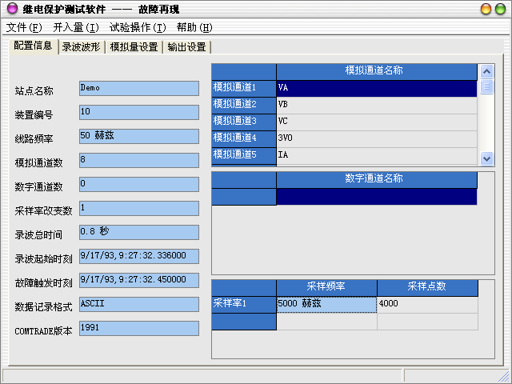

试验步骤2：查看录波波形
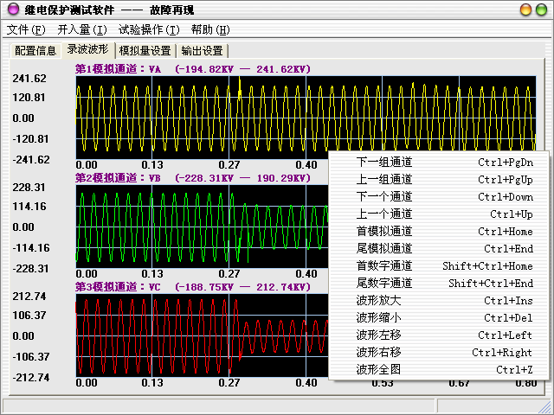
在“录波波形”属性页中可以查看读取的 COMTRADE 文件各模拟、数字通道的波形。单击右键，可以在弹出菜单中选择各项功能，更加方便的对采样波形进行查看和分析。

试验步骤3：模拟量设置
在“模拟量设置”属性页中对需要输出的通道进行设置，用户可以在“选择通道”中将十二个通道分别映射至读取文件中的电压或电流通道。在“输出比例”中可调整各通道输出幅值和原始数据的比例关系。
“最小值”和“最大值”显示的是所选通道经过输出比例转换后的最小值和最大值。
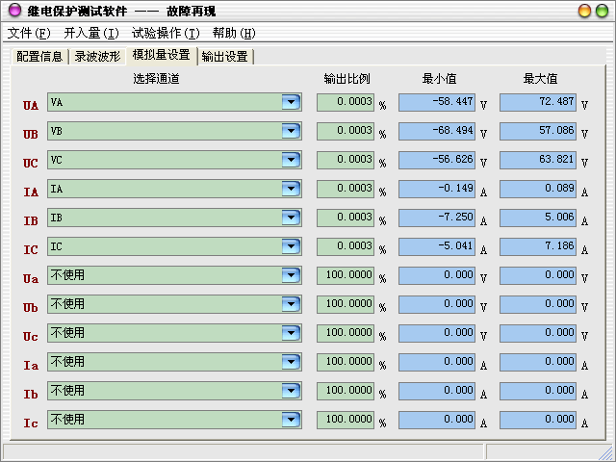

试验步骤4：输出设置
1、触发条件
- 自动触发： 不受外部触发条件影响，当开始试验后，由软件直接控制进行波形输出。
- GPS触发：开始试验后，测试仪并不会立即输出电压、电流，只有当下一分钟的0秒到时，测试仪才会开始输出电压、电流。
- 开入量触发：开始试验后，测试仪并不会立即输出电压、电流，只有当收到满足要求的开入量信号后，测试仪才会开始输出电压、电流。可在主菜单中的“开入量”子菜单中选择需要等待信号的开入量。

2、GPS设置
- 串口端口：可根据测试仪的不同，选择“COM1”～“COM4”中的任一串口端口作为GPS同步时钟装置的接口。
- 波特率：可在300、600、1200、2400、4800、9600、19200之间选择一个与GPS同步时钟装置相同的波特率。
- 检验方式：有“无校验”、“奇校验”、“偶校验”三种校验方式可供选择。
- 数据位：可选择8位数据位或7位数据位。
- 停止位：可选择是1位停止位还是2位停止位。
- GPS对时：当以上参数设置完毕，测试仪同GPS同步时钟装置连接完毕后，测试仪的系统时间将同GPS卫星时间保持同步。
GPS同步时钟装置应至少保证每秒发送一次数据，数据为ASCII码，格式为：
<S> | <T> | D | D | D | D | D | D | D | D | D | D | D | D | D | D | D | <A>
帧头 | 帧头 | 时十位 | 时个位 | 分十位 | 分个位 | 秒十位 | 秒个位 | 日十位 | 日个位 | 月十位 | 月个位 | 年千位 | 年百位 | 年十位 | 年个位 | 校验字节 | 标准时结束
例如：现在是2002年6月13日18点45分36秒，则GPS同步时钟装置发送的信息格式应为：ST18453613062002<F8h>A。
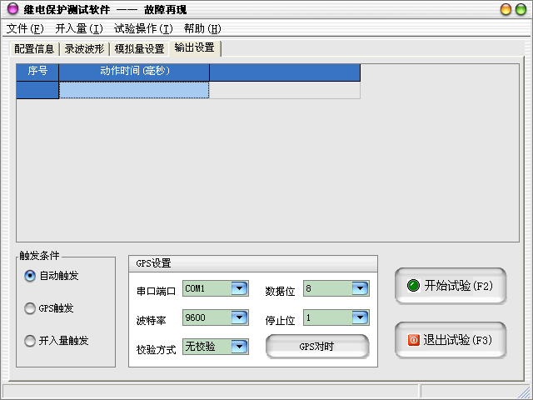

试验步骤5：开始试验
- 确认连线无误后，单击“开始试验”按钮或键盘上的F2快捷键，开始试验。
- 单击“退出试验”按钮或键盘上的F3快捷键可退出试验。

附 录1：试验方法

1．交流电流／反时限电流继电器手动校验
（1）将测试仪的IA、IN输出端接入继电器的相对应端口，将开入量TA接入继电器。
（2）在“递变试验”软件模块中，设置Ia为“基波”输出，并设定为某一初值，设置步长，在软件中设置“开入量TA”启用。
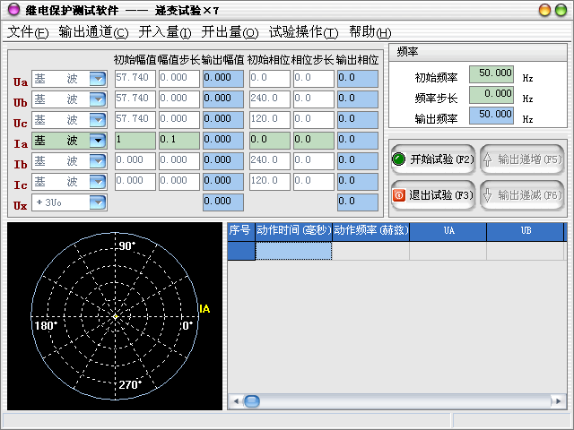
（3）单击“开始试验”按钮后，用鼠标单击“输出递增”、“输出递减”按钮或按键盘上的F5、F6快捷键可加减电流，测量继电器的动作值、返回值、动作时间和返回时间，计算返回系数。

2．交流电流／反时限电流继电器自动校验
（1）将测试仪的IA、IN输出端接入继电器的相对应端口，将开入量TA接入继电器。
（2）在“递变试验”软件模块中，设置Ia为“基波”输出，并设定为某一初值，设置步长，在软件中设置“开入量TA”启用。
（3）点击菜单“试验操作”->“试验设置”，在对话框中选择“自动递增”或“自动递减”，并对其他参数进行设置，设置完成后点击“确定”。
（4）单击“开始试验”按钮后，仪器会自动加减电流，测量继电器的动作值、返回值、动作时间和返回时间，并计算出返回系数。

3．直流电流继电器校验
在设置电流参数时，将“基波”改为“直流”，其他操作步骤与交流继电器的测试方法相同。

4．功率继电器校验
4.1功率方向继电器动作区和灵敏角的测量
（1）将测试仪的UA、UB、UN、IA、IN输出端接入继电器的相对应端口，将开入量TA接入继电器。
（2）在“递变试验”软件模块中，设定Ua、Ub、Ia为额定值，设置Ua、Ub相位步长，在软件中设置“开入量TA”启用。
（3）加减电压相位角，测出动作区两边边界角φ1、φ2，则灵敏角φLM＝1/2（φ1＋φ2）。
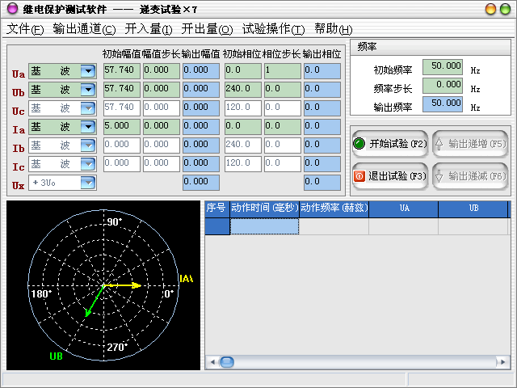

4.2最小动作功率的测量
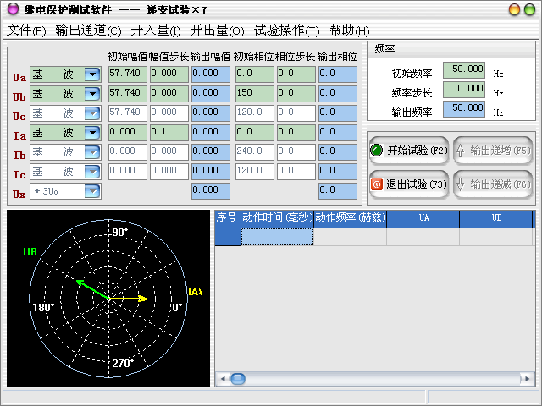
（1）将测试仪的UA、UB、UN、IA、IN输出端接入继电器的相对应端口，将开入量TA接入继电器。
（2）在“递变试验”软件模块中，将角度设置在灵敏角φLM，设定Ua、Ub、为额定值，Ia为零，设置Ia的步长，在软件中设置“开入量TA”启用。
（3）增加电流，测出最小动作功率。

5．阻抗继电器校验
5.1 阻抗继电器灵敏角和整定阻抗的测量
（1）将测试仪的UA、UB、UN、IA、IN输出端接入继电器的相对应端口，将开入量TA接入继电器。
（2）在“递变试验”软件模块中，设定Ia为5A(或1A)，Uab为0.7倍整定阻抗对应的电压，在软件中设置“开入量TA”启用。
（3）加减电压相位角，测出动作区两边的边界角φ1、φ2，则灵敏角φLM＝1/2（φ1＋φ2）。
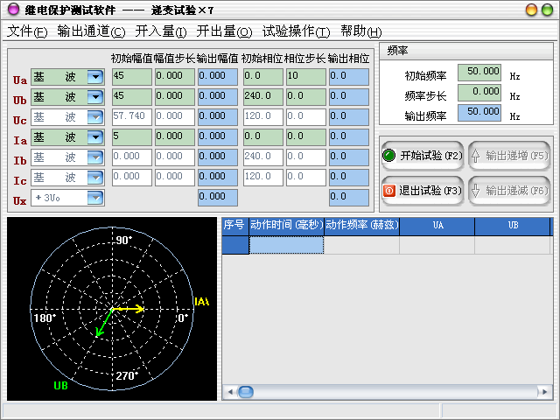
（4）将相角设为φLM，从高至低改变电压至继电器动作，得出动作电压Ud，根据Zset＝Ud／Ｉ，计算整定阻抗Zset。
5.2 精工电流曲线的测量
（1）将测试仪的UA、UB、UN、IA、IB、IN输出端接入继电器的相对应端口，将开入量TA接入继电器。
（2）在“递变试验”软件模块中，固定电压与电流之间的角度为φLM，在软件中设置“开入量TA”启用。
（3）逐次改变电流Iab，在每一电流时加减电压Uab（可用自动方式），测出动作值，作出精工电流曲线 Z=f(I) 。

6．低周继电器校验
（1）将测试仪的UA、UB、UC、UN输出端接入继电器的相对应端口，将开入量TA接入继电器。
（2）在“递变试验”软件模块中，设定电压为57.74V，初始频率50Hz，频率步长0.01Hz，在软件中设置开入量TA启用。
（3）打开菜单“试验操作”->“试验设置”，选择“自动递减”和“动作后停止”，间隔时间设为100毫秒。
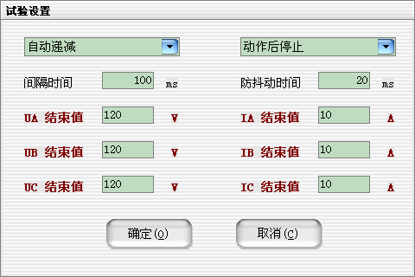
（4）开始试验后，程序逐步减小频率，测出低周动作频率值和动作时间。
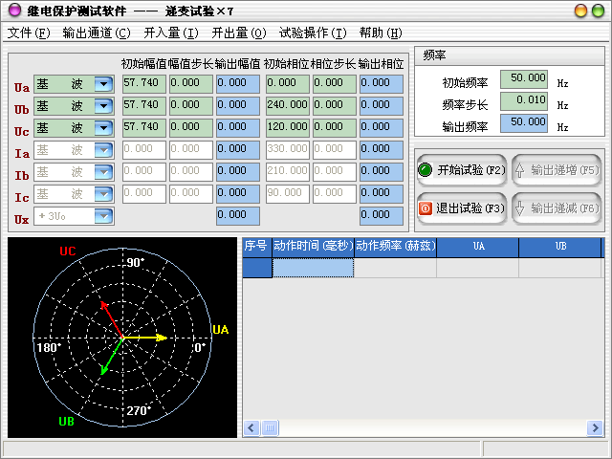

7．差动继电器校验
7.1 直流助磁特性的测量
（1）将测试仪的IA接入继电器的制动电流Ir，IB接入继电器的动作电流Id，IN端接入继电器的相对应端口，将开入量TA接入继电器。
（2）在“递变试验”软件模块中，IA设定为直流电流，逐次改变IA值，在每一助磁电流时加减动作电流 IB，测出动作电流IDZ，绘制制动特性曲线。

7.2 比率制动特性的测量
（1）将测试仪的IA接入继电器的制动电流Ir，IB接入继电器的动作电流Id，IN端接入继电器的相对应端口，将开入量TA接入继电器。
（2）在“递变试验”软件模块中，IA设定为基波电流，逐次改变IA值，在每一制动电流时加减动作电流 IB，测出动作电流IDZ，绘制制动特性曲线。

7.3 二次谐波制动特性的测量
（1）将测试仪的IA接入继电器的制动电流Ir，IB接入继电器的动作电流Id，IN端接入继电器的相对应端口，将开入量TA接入继电器。
（2）在“递变试验”软件模块中，IA设定为二次谐波电流，逐次改变IA值，在每一制动电流时加减动作电流 IB，测出动作电流IDZ，绘制二次谐波制动特性曲线。

7.4 高次谐波制动特性的测量
（1）将测试仪的IA接入继电器的制动电流Ir，IN端接入继电器的相对应端口，将开入量TA接入继电器。
（2）在“谐波”软件模块中，IA设定为各次谐波叠加电流，逐次改变IA的某次谐波值，测出动作电流IDZ。

8．模拟变压器励磁涌流时的输出
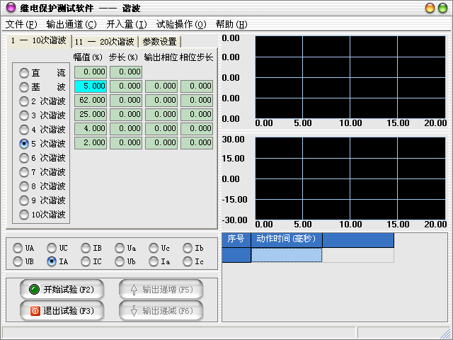（1）将测试仪的IA、IN、开入量TA接入保护装置的相对应端口。
（2）在“谐波”软件模块中，启用IA和开入量TA。
（3）在“参数设置”中选择“基波百分比计算”。
（4）谐波分量参数按下图设置，点击“开始试验”输出。

9．RCS-985发电机定子接地保护
（1）将测试仪的UA、UB、UC、Ua（或Ux）、UN分别接在保护装置的A613、B613、C613（开口三角L613）、L300、N600（N300）上，开入量TA、TN接在保护装置的相应端口。
（2）运行“谐波”软件模块，在“参数设置”属性页中选择“幅值计算”，，运行方式可根据试验需要选择“手动控制”、“自动递增”或“自动递减”，使用自动试验方式时，可根据试验需要调整“间隔时间”。
（3）在“输出通道”中将UA、UB、UC、Ua（或Ux）打钩，设置UA、UB、UC分别输出基波57.74V电压，“输出相位”分别为0°、240°、120°，在UC、Ua（或Ux）上分别输出2V三次谐波电压，UC的三次谐波“幅值步长”设为0.1V。
（4）设置完成后，点击“开始试验”输出。
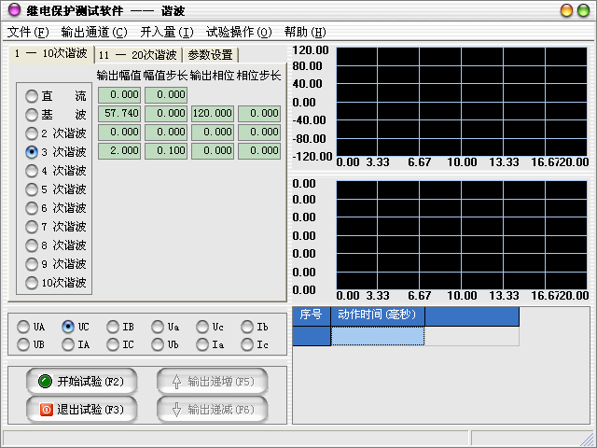

10．电流反时限特性曲线测试
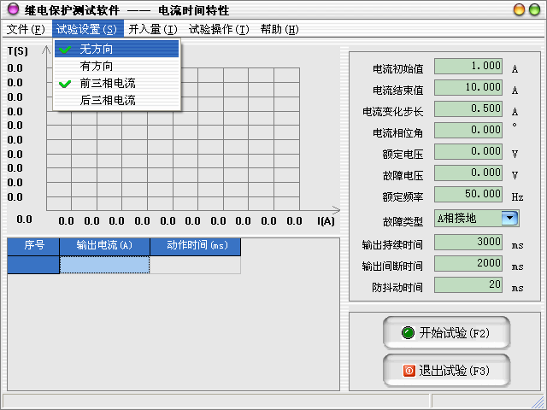
（1）用测试导线将测试装置的IA、IB、IC、IN与保护装置相对应的端子相连接，开入量TA、TN接在保护装置的相应端口。
（2）在菜单“试验设置”中选择“无方向”，其余参数同上图。
（3）点击“开始试验”，试验完成后，曲线图和试验报告保存在同一目录下，曲线图为一BMP格式文件。

11．电压继电器时间特性曲线测试
（1）用测试导线将测试装置的UA、UB、UC、UN与保护装置相对应的端子相连接，开入量TA、TN接在保护装置的相应端口。
（2）设置试验参数同下图。
（3）点击“开始试验”，试验完成后，曲线图和试验报告保存在同一目录下，曲线图为一BMP格式文件。
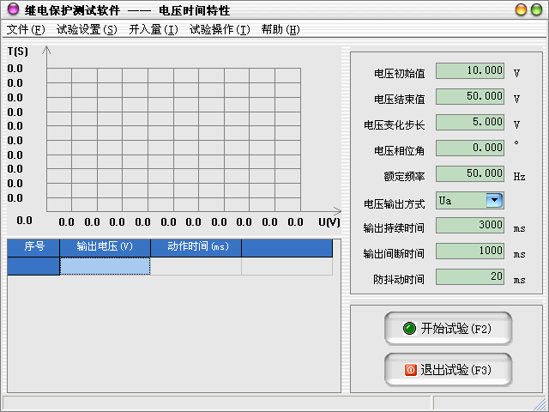

12．测试保护的动作时间、重合时间和永跳时间
（1）用测试导线将测试装置的UA、UB、UC、Ua（或Ux）、UN和IA、IB、IC、IN与保护装置相对应的端子相连接，如果保护装置不需要可不接Ua（或Ux）。
（2）保护装置的跳A、跳B、跳C接点分别连接到测试仪开入量端子TA、TB和TC，重合闸动作接点接入测试仪开入端子TD，TN接入保护装置的出口公共端。
（3）运行“状态序列”软件模块，“输出设置”选为“三相电流四相电压”，进入“状态参数”属性页，设置电压幅值均为57.74V，电流均为0A，频率为50Hz，状态名称选为“故障前状态”。
（4）进入“状态条件”属性页，设置状态触发条件，选择“最长状态时间”，把“最长状态时间”设置为15000毫秒，大于重合闸充电时间或整组复归时间，触发后延时设为0毫秒。点击菜单中的“添加状态”，把“故障前状态”添加进输出序列。
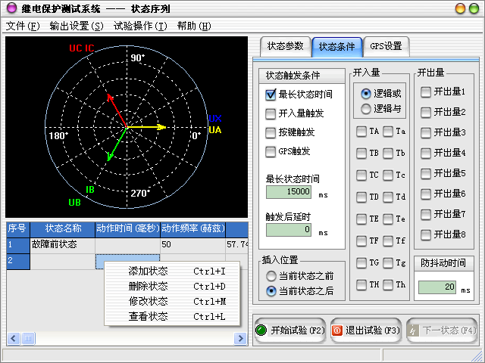
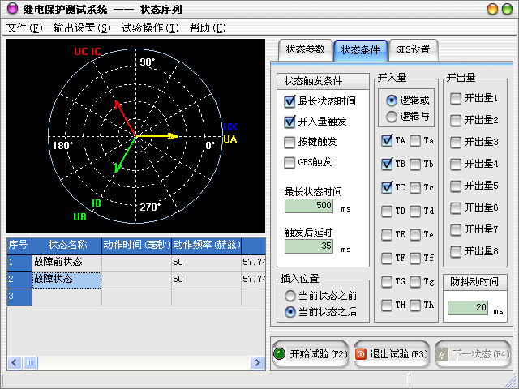
（5）进入“状态参数”属性页，设置A相电流为5A，其他参数同“故障前状态”,状态名称选为“故障状态”。进入“状态条件”属性页，设置状态触发条件，选择“最长状态时间”和“开入量触发”，选择开入量TA、TB、TC作为保护动作信号，触发逻辑为“逻辑或”，最长状态时间设置为500毫秒，触发后延时设置为35毫秒，模拟断路器跳闸时间，保护跳闸出口经35毫秒延时进入跳闸后状态。点击菜单中的“添加状态”，把“故障状态”添加进输出序列。
（6）进入“状态参数”属性页，设置电压幅值均为57.74V，电流均为0A，频率为50Hz，状态名称选为“跳闸后状态”。进入“状态条件”属性页，设置状态触发条件，选择“最长状态时间”和“开入量触发”，选择开入量TD作为重合闸动作信号，最长状态时间设置为15000毫秒，触发后延时设置为100毫秒，模拟断路器合闸时间，保护合闸出口后经100毫秒延时进入到重合状态。点击菜
单中的“添加状态”，把“跳闸后状态”添加进输出序列。
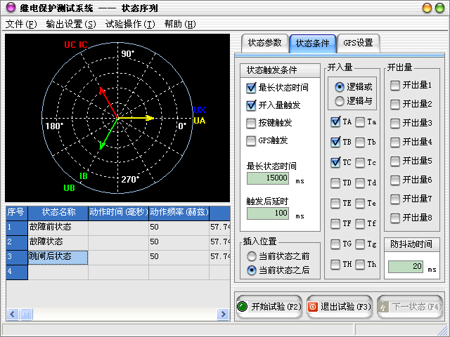
（7）进入“状态参数”属性页，设置A相电流为5A，其他参数同“故障前状态”,状态名称选为“重合闸状态”。进入“状态条件”属性页，设置状态触发条件，选择“最长状态时间”和“开入量触发”，选择开入量TA、TB、TC作为保护动作信号，触发逻辑为“逻辑或”，最长状态时间设置为500毫秒，触发后延时设置为35毫秒，模拟断路器跳闸时间，保护永跳出口后经35毫秒延时进入永跳状态。点击菜单中的“添加状态”，把“重合闸状态”添加进输出序列。
（8）进入“状态参数”属性页，设置电压幅值均为57.74V，电流均为0A，频率为50Hz，状态名称选为“永跳状态”。进入“状态条件”属性页，设置状态触发条件，选择“最长状态时间”，最长状态时间设置为1000毫秒。点击菜单中的“添加状态”，把“永跳状态”添加进输出序列。
（9）点击“开始试验”。
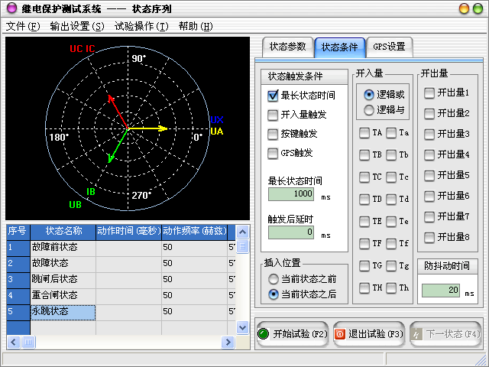

附 录2：差动保护知识

变压器接线
保护定值中的变压器接线类型都是指变压器一次侧的实际接线，一般有：Y / ∆-11型、Y / Y（Y0）、Y / ∆-1等几种。对于三卷变，测试时，一般也是取其中的两卷测试，和两卷变的测试方法一样。

高、低压侧平衡系数
目前，大部分微机保护均采用由保护内部通过计算的方式进行Y/∆的数值和相位的自矫正，因此，尽管变压器是Y/∆-11接线，但其CT采用Y/Y接线，从而使外部接线更加简单。当然，也有一部分微机保护不这样，仍然由变压器的CT接线进行矫正。
因为差动保护的定值单中并没有高压侧平衡系数，这给测试和计算带来了不便。我们知道，高压侧平衡系数默认为1，但常常又测得实际值为1.732。
通过采样的方法，可以测出各侧补偿系数，这是一种简单的粗略的计算补偿系数的方法，也可用来检验补偿系数的正确性。测试方法如下：先在高压侧加三相对称的幅值为1A的三相电流，低压侧三相电流为0A，查看保护采样中的差流显示值，此时的差流显示值即为高压侧平衡系数；然后在低压侧加三相对称的幅值为1A的三相电流，高压侧三相电流为0A，查看保护采样中的差流显示值，此时的差流显示值即为低压侧平衡系数。

保护的动作方程
假设保护的差动电流为Id，制动电流为Ir，差动门槛定值为Icd，差动速断定值为Isd，拐点1为Ig1，比例制动系数为K1，拐点2为Ig2，比例制动系数为K2，则国内绝大部分保护的动作方程均为：
Id > Icd 当 Ir < Ig 时。
Id > Icd + K * ( Ir – Ig1 ) 当 Ig2 > Ir > Ig1 时。
Id > Icd + K1 * ( Ig2 – Ig1 ) + K2 * （ Ir – Ig2） 当 Ir > Ig2 时。
Id > Isd
以上四个动作方程只要满足其中一个,保护就会动作出口。
大部分差动保护目前只采用了一个拐点。即便是存在两个拐点的差动保护，为了测试更方便简单，往往也可以在试验前将保护定值中修改定值为：Ig1 = Ig2。K1 = K2。从而按只有一个拐点的方式进行测试。只有一个拐点的比例制动动作方程如下：
Id > Icd + K * ( Ir – Ig ) 当 Ir > Ig 时。
对于微机差动保护，实际上比例制动和速断保护是两套保护，所以很多保护都设置了控制字，用于投、退这两种保护。
无任是比例制动保护，还是速断保护，它们动作出口的时间都非常短，一般在30-60ms之间，而这两种保护往往又共享一个出口接点，这给测试工作带来一些不便。测试差动速断保护时，一般应将“比例制动”保护由控制字退出。如果不退出，或有些保护没有这种退出功能，则只有在比例制动保护动作后，继续增加输出电流，从保护的指示灯或有关报文判断差动速断保护是否动作。

高、低压侧电流与差动电流、制动电流的关系
值得注意的是，试验期间，通过改变测试仪某一相电流至保护动作，此时测试仪输出的电流并非动作电流或制动电流，更不能受差动继电器的动作原理影响，认为加在高压侧的就是动作电流，加在低压侧的就是制动电流。微机差动保护并不是直接比较高低压侧的电流大小动作的，而是判断是否满足上述的动作方程。那高、低压侧电流与差动电流、制动电流的关系是怎样的呢？
一般，国内保护的差动电流均采用：Id = | Ih + Il |，可表述为:差动电流等于高、低压侧电流矢量和的绝对值，因此必须注意加在保护高低压侧电流的方向。
制动电流的方程则各个品牌和型号的保护往往不同，国内保护最常见的公式有以下三种：
1. Ir = max{ | Ih |，| Il | }：正确的表述为：制动电流等于高、低压侧电流幅值的最大值。
2. Ir = ( | Ih | + | Il | ) / K ：正确的表述为：制动电流等于1/K倍的高、低压侧电流幅值之和。
3. Ir = | Il | ：正确的表述为：制动电流等于低压侧电流的幅值。
公式2 中的K值大部分保护为2，个别保护为1。
另外两个公式有的保护也会采用：Ir = | Ih - Il | / K ，Ir =（ | Id | - | Ih | - | Il | ）/ K 。
实际上，试验时记录下的保护临界动作时测试仪输出的IA、IB的电流值都不能等同与上述的高、低压侧电流，因为还得考虑高低压侧的平衡系数。假设测试仪IA输出给高压侧，IB输出给低压侧，高低压侧的平衡系数分别为 K1、K2，则高低压侧的电流为：Ih = K1 * IA，Il = K2 * IB。再代入差动电流和制动电流的公式去求出相应的差动电流和制动电流。

试验接线方法
当变压器接线类型为Y / Y（Y0）时，试验的接线很简单：测试A相时，测试仪IA接保护高压侧的A相，测试仪的IB接保护低压侧的a相，保护高、低压侧的中性线短接后，接测试仪的IN，不存在补偿电流问题。测试变压器B、C相时，接线与上述类似。
当变压器接线类型为Y / ∆-11时，常见的接线为：测试变压器A相时，测试仪IA接保护高压侧的A相，测试仪的IB接保护低压侧的a相，测试仪的IC接低压侧的c相，保护高、低压侧的中性线短接后，接测试仪的IN，其中IC作为补偿电流。但如果要求测试变压器的B相或C相时，又该如何接线呢？
高压侧转换后的电流应为：I'A = ( IA - IB ) / 1.732，I'B = ( IB - IC ) / 1.732，I'C = ( IC - IA ) / 1.732，如果只给高压侧A相通入一个电流，B、C相不加电流，则转换后的高压侧三相电流为：
I'A = ( IA - IB ) / 1.732 = ( IA - 0) / 1.732 = IA / 1.732。
I'B = ( IB - IC ) / 1.732 = ( 0 - 0 ) / 1.732 = 0。
I'C = ( IC - IA ) / 1.732 = ( 0 - IA ) / 1.732 = - IA / 1.732。
所以高压侧C相上有了电流，并且与A相上的电流大小相等，方向相反。试验时，为了平衡高压侧C相上的电流，就在低压侧的c相上加一补偿电流，并且，所加的补偿电流应与加在低压侧a相上的电流大小相等，方向相反。
同理，如果测试变压器的B相，即只给高压侧的B相加电流，A、C两相不加电流，依据上述公式得：
I'A = ( IA - IB ) / 1.732 = ( 0 - IB) / 1.732 = -IB / 1.732。
I'B = ( IB - IC ) / 1.732 = ( IB - 0 ) / 1.732 = IB / 1.732。
I'C = ( IC - IA ) / 1.732 = ( 0 - 0 ) / 1.732 = 0。
由此看出，高压侧的A相上有了一个大小相等、方向相反的电流，试验时应补偿低压侧的a相。因此，正确的接线为：测试仪IA接保护高压侧的B相，测试仪的IB接保护低压侧的B相，测试仪的IC接低压侧的a相，保护高、低压侧的中性线短接后，接测试仪的IN，其中IC作为补偿电流。
考虑到加在低压侧的两个电流具有“大小相等、方向相反”的特性，试验时可只需给保护输入两路电流。正确的接线为：测试变压器A相时，测试仪IA接保护高压侧的A相，测试仪的IB接保护低压侧的a相，保护低压侧a、c相负极性端短接，低压侧的c相与保护高压侧的中性线短接后，接测试仪的IN。
由上述分析不难发现，加在保护低压侧对应相的电流应与加在高压侧的电流反相，加在低压侧的补偿电流要与加在低压侧对应相的电流反向。所以在测试变压器A相时，当测试仪IA的电流设为0°，则测试仪IB的电流应为180°，测试仪IC的电流应为0°。
在此列出几种不同的变压器接线方式下补偿电流的接线方法，以供参考。其中高压侧基波电流接测试仪IA，低压侧基波电流接测试仪IB，补偿电流接测试仪IC。
对于三绕变，假定其某一侧电流为0，将其简化为双绕变，然后进行分相比率制动试验。一般取 IH 为保护的高压侧（Y 侧）线圈电流相量，IL 为低压侧（△侧）线圈电流相量。分相差动试验时，IH、IL 和保护线圈之间的接线方式如下表1、表2 所示：
表1：Y 侧相位补偿，IH、IL 与保护侧接线
（分相差动试验）
变压器接线方式 | A 相差动 | B 相差动 | C 相差动
Y/Y-12 | 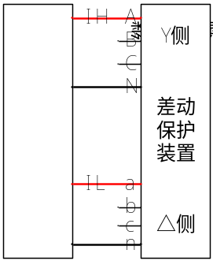 | 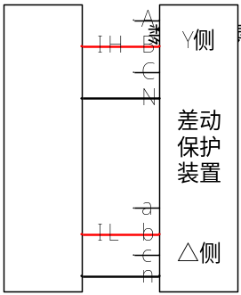 | 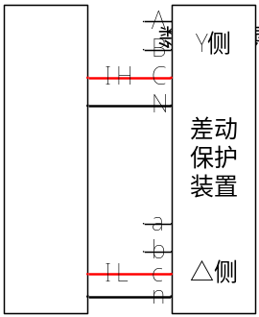
Y/△-11 | 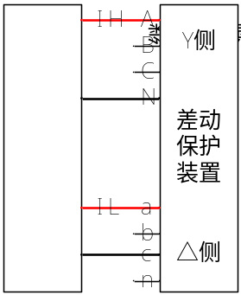 | 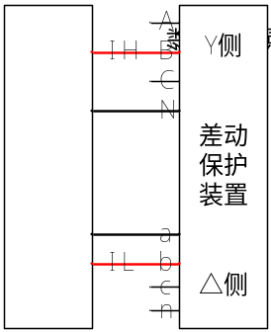 | 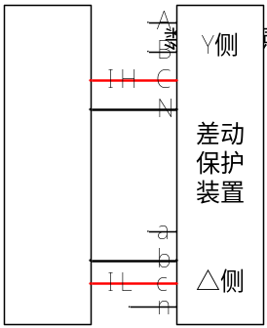
Y/△-1 | 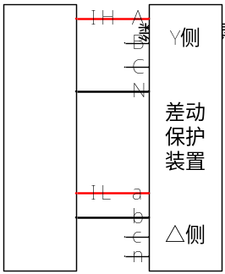 | 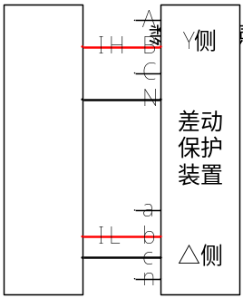 | 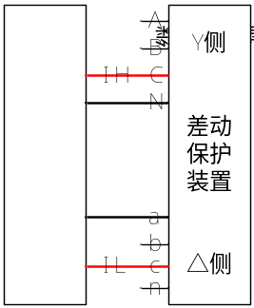

表2：△侧相位补偿（Y 侧零序补偿），IH、IL 与保护侧接线
（分相差动试验）
变压器接线方式 | A 相差动 | B 相差动 | C 相差动
Y/Y-12 | 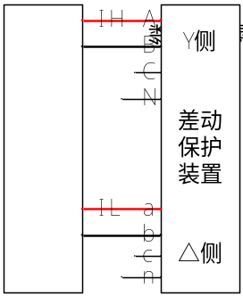 | 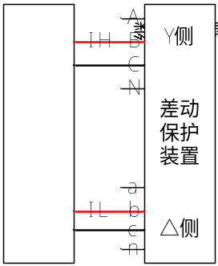 | 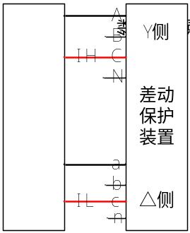
Y/△-11 | 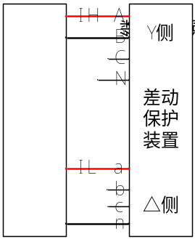 | 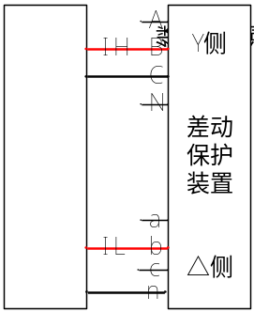 | 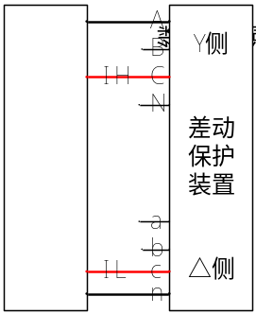
Y/△-1 | 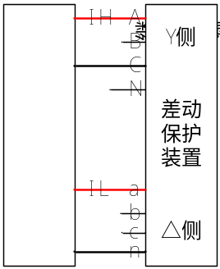 | 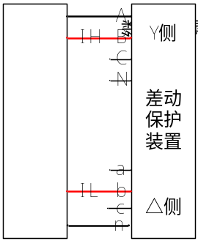 | 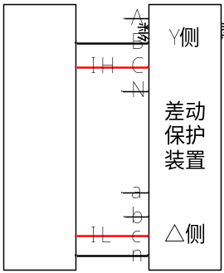
如果测试仪同时提供 6 路电流（高压侧 ABC，中压侧或低压侧 abc）进行差动试验，则试验时测试仪和保护之间的接线大大简化，只需将第一组电流Iabc1引入保护的高压侧，第二组电流 Iabc2 引入保护的中压侧（或低压侧）。两侧电流三相对称，对应相电流之间的相位差与变压器的接线方式有关。
变压器接线方式 | 高压侧电流相位 | 低压侧电流相位
Y/Y-12 | 高压Y 侧0° | 低压Y 侧180°
Y/△-11 | 高压Y 侧0° | 低压Y 侧210°
Y/△-1 | 高压Y 侧0° | 低压Y 侧150°
另外，三相差动试验时的补偿系数 K1、K2、K3 计算方法和分相差动试验也有所不同。各型号保护在三相差动试验时的补偿系数计算方法如下：
􀂗 保护：Y 侧相位补偿，则 Y 侧的分相试验补偿系数×1.732 ，△侧不变。
􀂗 保护：△侧相位补偿，则 Y 侧不变，△侧的分相试验补偿系数×1.732 。

用“递变试验”测试微机差动保护
为论述方便，假设某保护的定值为：变压器容量：6300 KVA，高压侧额定电压35 KV，高压侧 CT变比 150 / 5，低压侧额定电压 6 KV，低压侧CT变比 400 / 5，门槛值：2 A，速断值：10A，拐点值：4 A，比例制动斜率：0.5，低压侧平衡系数：1.38，变压器接线类型：Y / ∆-11，谐波制动系数：0.18。
（1）正确接线
测试仪IA接保护高压侧A相，测试仪IB接保护低压侧a相，测试仪IC接保护低压侧c相。保护的高、低压侧的N相短接后，接测试仪的IN。
（2）差动门槛及速断值检验
由测试仪给高压侧A相输出单相电流，初始值为0，步长为0.1A，缓慢增加电流至保护动作。将实测的动作电流与保护的门槛定值比较。一般实测的动作电流是保护门槛定值的1.732倍，这是因为保护在处理Y/∆ 转换时，已考虑了数值和相位的补偿问题，否则实测的动作电流应等于保护的门槛定值。
测速断前，先通过保护的控制字将“比例制动”保护退出，试验的方法同上。一般实测的动作电流是保护速断定值的1.732倍。如果1.732倍的速断动作值很大，可以采用测试仪两相电流并联输出（两相电流相位应相同），也可以将保护中的速断定值设置得小一些。
（3）比例制动系数检验
计算高、低压侧额定电流
Ie1 =( 6300 / 35 ) / ( 150 / 5) = 6 A
Ie2 =( 6300 / 6) / ( 400 / 5 ) = 7.88 A
开始试验
设置IA = Ie1 = 6 A,相位为0°。IB = Ie2 = 7.88 A，相位为180°。IC = Ie2 = 7.88 A，相位为0°。并且设 IA 为变量，步长为0.1A。
点击“开始试验”按钮，保护应不动作。逐步减小IA至保护动作，记下此时IA、IB的值，假设IA=5.5 A，IB=7.88 A。这样，第一组数据测试完毕，还可设初始的IA、IB（IC）分别为1.5倍、2倍、2.5倍及3倍的高低压侧的额定电流。当然,也可以随机取一组IA、IB值，只要保证开始试验保护不动作。并且，也不必局限于减小变量至保护动作，增加变量也能使保护动作，测得的数据同样满足要求。依据上述方法，测试出其它几组保护动作时的IA、IB的值，以便多验证几组数据。
计算验证
这一步是最关键的，对于不同的保护，虽然差动电流的计算公式一般为：Id = | Ih + Il |，但制动电流的公式却往往不同。并且还涉及到高、低压侧平衡系数问题。因为有的保护本身考虑了Y/∆ 的转换问题，而有的没有，所以计算时高压侧的平衡系数有时应取1，有时应取1.732。这里以国内主流保护常用的两种制动电流公式为例，详细介绍如下：
确定高压侧平衡系数
在进行差动门槛和速断值测试时，如果实测的动作电流等于1.732倍的整定值时，则计算时高压侧平衡系数取1.732，如果实测的动作电流等于整定值时，则计算时高压侧平衡系数取1。
当 Ir = max ( | Ih |，| Il | ) 时
由上述第三步已测得保护临界动作时的高、低压侧电流为：Ih = IA = 5.5 A，Il = 7.88 A，假设按上述方法已确定高压侧平衡系数为1，则差动电流和制动电流分别为：
Id = | Ih + Il | = | 5.5 - 1.38*7.88 | = 5.37 A
备注：IA(Ih)与IB(Il)的相位相反,而公式里是高、低压侧电流的矢量和
Ir = max{ | Ih |，| Il | } = max{ 5.5， 1.38*7.88 } = 10.87
对于只有一个拐点的制动曲线,一般比例制动的动作方程均为：Id > Icd + K*( Ir - Ig)，其中，Icd为差动门定值，Ig为拐点定值，K 即为这里要求的比例制动斜率。由以上公式可得如下方程：
Id = Icd + K*( Ir - Ig)
5.37 = 2 + K*( 10.87 - 4 )
求得 K = 0.49，将实测值与整定的比例制动斜率进行比较。
当Ir =( | Ih | + | Il | ) / 2 时
假设由上述第三步改用增加IA至保护动作的方法，已测得保护临界动作时的一组高、低压侧电流为：Ih=IA= 5.41 A，Il= 4.08 A，同时假设按上述方法已确定高压侧平衡系数为1.732，则差动电流和制动电流分别为：
Id = | Ih + Il | = | 5.41*1.732 - 1.38*4.08 | = 3.74 A
备注：IA(Ih)与IB(Il)的相位相反,而公式里是高、低压侧电流的矢量和
Ir = 0.5*(| Ih | + | Il |) = 0.5*( 5.41*1.732 + 1.38*4.08 ) = 7.5 A
代入动作方程如下:
Id = Icd + K*( Ir - Ig)
3.74 = 2 + K*( 7.5 - 4 )
求得 K = 0.497，将实测值与整定的比例制动斜率进行比较。

附 录3：配置清单

1．标准配置
继电保护测试仪主机 一台
高强度铝合金主机包装箱 一只
测试导线 一包
电源线 一根
附 录4：售后服务

- 本公司对售出的产品三年质保。用户要求维修请与本公司售后服务部联系，售后服务专线传真：027-85369885。
- 保修期内出现下列情况之一时，维修应收成本费：
  - 用户使用或搬运过程中因摔落而造成的故障或损坏。
  - 用户自行委托其它单位维修而引起的故障或损坏。
  - 用户因接线错误导致设备故障或损坏。
  - 如出现不可抗力（如火灾、水灾、天灾等）而引起的故障或损坏。
  - 不按本使用说明书要求随意连接其它设备而引起的故障或损坏。
  - 无产品保修卡且又无法确认该仪器处于保修期内的故障产品。

